ENCUESTA NACIONAL DE ADOLESCENTES EN EL SISTEMA DE JUSTICIA PENAL (ENASJUP) 2022

- En 2022, a nivel nacional, 56.5 % de las y los adolescentes en el Sistema Integral de Justicia Penal para Adolescentes (SIJPA) cumplía una medida de sanción en externación y 30.2 % cumplía una sanción de internamiento.
- 45.9 % de la población de adolescentes que se encontraba en el SIJPA sufrió algún tipo de agresión física al momento de su detención.
- 32.0 % de la población de adolescentes en el SIJPA, con medida de internamiento, fue víctima de algún delito dentro del centro de internamiento en el último año.

En cumplimiento del mandato legal establecido en los artículos 79 y 81 de la Ley Nacional del Sistema Integral de Justicia Penal para Adolescentes, publicada en el Diario Oficial de la Federación el 16 de junio de 2016, el Instituto Nacional de Estadística y Geografía (INEGI) realizó la edición 2022 de la Encuesta Nacional de Adolescentes en el Sistema de Justicia Penal (ENASJUP). Esta segunda edición se realizó con el propósito de conocer información estadística sobre las características sociodemográficas de las personas adolescentes que están en el sistema, así como su situación jurídica, los delitos, procesos, medidas cautelares, mecanismos y salidas alternativas, así como ejecución de medidas de sanción no privativas y privativas de la libertad.

La ENASJUP 2022 complementa la información de los Censos Nacionales de Seguridad Pública, Sistemas Penitenciarios, Procuración e Impartición de Justicia que realiza el INEGI, así como la Información Estadística Penitenciaria Nacional, generada por el Órgano Desconcentrado Prevención y Readaptación Social y el Diagnóstico Nacional de Supervisión Penitenciaria, que elabora la Comisión Nacional de los Derechos Humanos.

Para el levantamiento de la ENASJUP 2022, entre agosto y septiembre de 2022, se visitaron 45 centros de internamiento en las 32 entidades federativas que concentraron la totalidad de la población de adolescentes en el Sistema Integral de Justicia Penal. Así, el diseño estadístico de la ENASJUP 2022 tiene representatividad a nivel nacional, regional y por entidad federativa. Con base en el objetivo de las preguntas, los periodos de referencia de la información corresponden a agosto y septiembre de 2022, así como de agosto de 2021 a septiembre de 2022.

Además, se consideró una muestra real de 2 715 personas adolescentes de 12 a 17 años que se encontraron en el Sistema Integral de Justicia Penal para adolescentes (SIJPA) y que tuvieron, como medida cautelar, el internamiento preventivo o una medida de sanción privativa o no privativa de la libertad por la comisión de un delito del fuero común o del fuero federal. También se incluyó a personas adultas jóvenes, de 18 años y más, que permanecen en el SIJPA en los términos anteriormente descritos.

Principales resultados

Población de adolescentes en el SIJPA

En 2022, a nivel nacional, 3 413 personas se encontraban en el SIJPA. De ellas, 56.5 % cumplía una medida de sanción en externación y 30.2 %, una de internamiento.
Gráfica 1
Personas adolescentes en el Sistema Integral de Justicia Penal para adolescentes según situación jurídica
(Porcentaje)
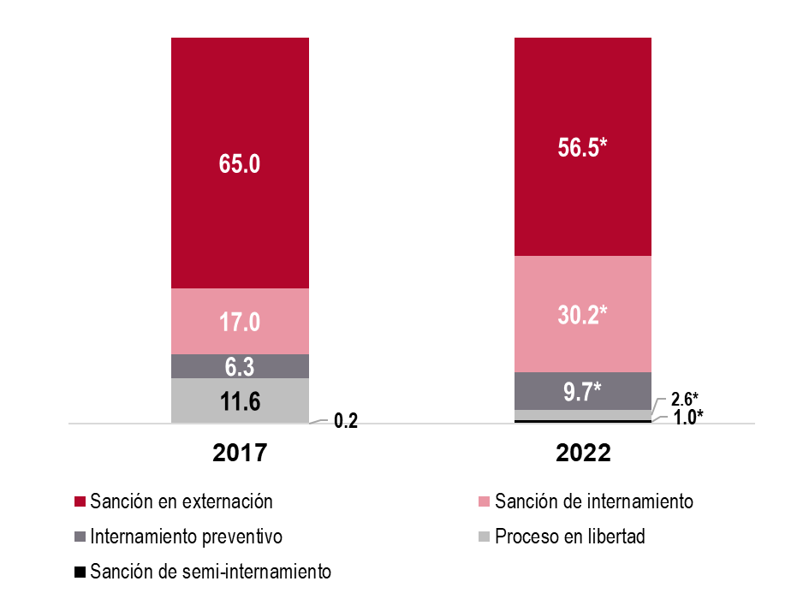
* En estos casos, sí hubo un cambio estadísticamente significativo con respecto al ejercicio anterior.

Del total de la población de mujeres adolescentes en el SIJPA, 63.2 % cumplía una medida de sanción en externación y 27.6 %, una de internamiento.

Gráfica 2
Personas adolescentes en el Sistema Integral de Justicia Penal para adolescentes
según situación jurídica, según sexo
(Porcentaje)
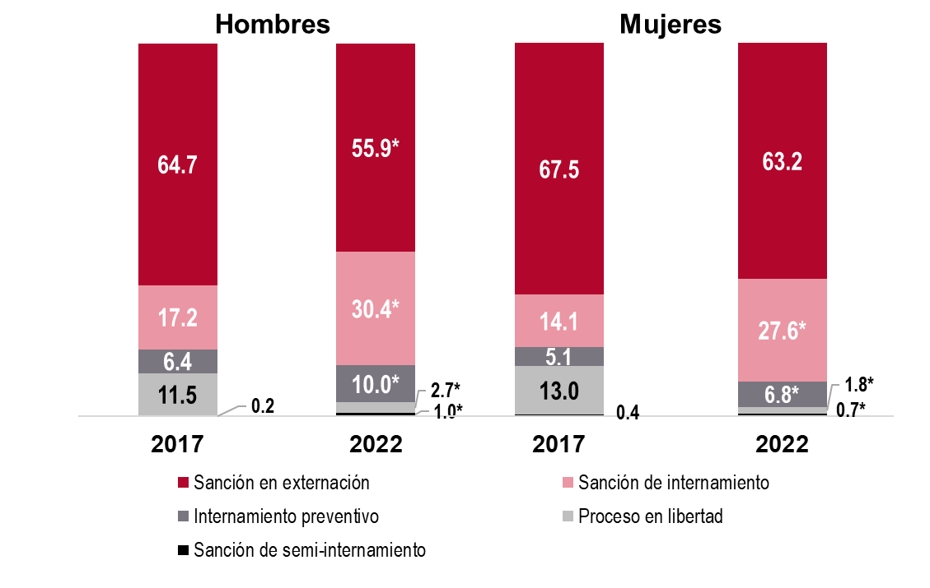
* En estos casos, sí hubo un cambio estadísticamente significativo con respecto al ejercicio anterior.

De la población de adolescentes en el SIJPA, 47.4 % tenía entre 18 y 22 años.
Gráfica 3
Población de adolescentes en el Sistema Integral de Justicia Penal por rango de edad
(Porcentaje)
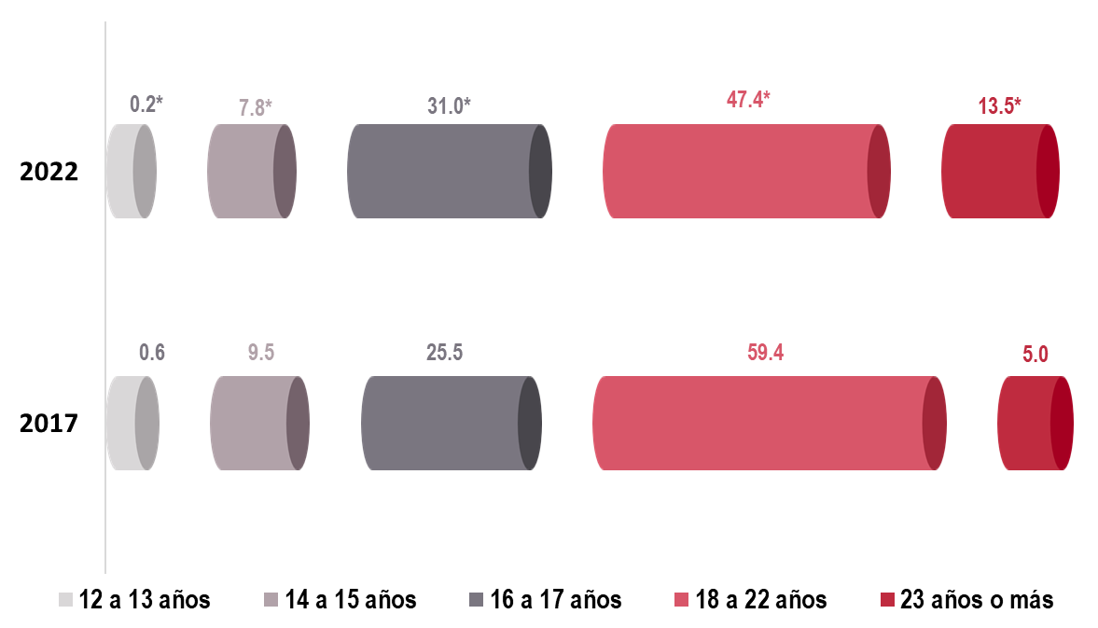
* En estos casos, sí hubo un cambio estadísticamente significativo con respecto al ejercicio anterior.

Población de adolescentes en el SIJPA con hijos o hijas

En 2022, a nivel nacional, 24.1 % de la población de adolescentes en el SIJPA indicó sí tener hijos(as). De esta, 71.9 % tenía un hijo(a).

Gráfica 4

Población de adolescentes en el Sistema Integral Cantidad de hijos(as)
de Justicia Penal que tienen hijos(as) (Porcentaje)
(Porcentaje)
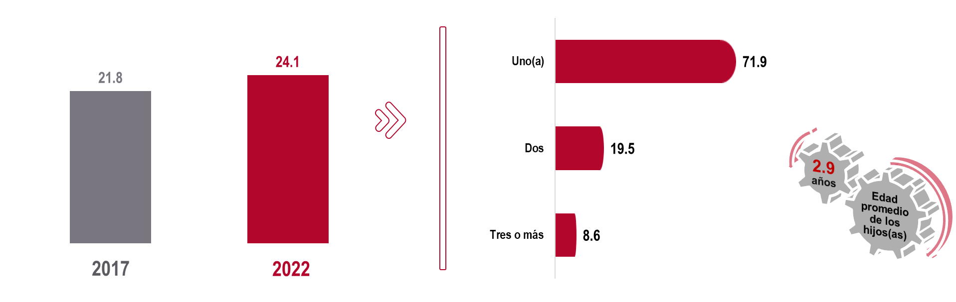

Alfabetización

De la población de adolescentes en el SIJPA, 96.2 % declaró saber leer y escribir un recado.
Gráfica 5
Población de adolescentes en el Sistema Integral de Justicia Penal según alfabetización
(Porcentaje)
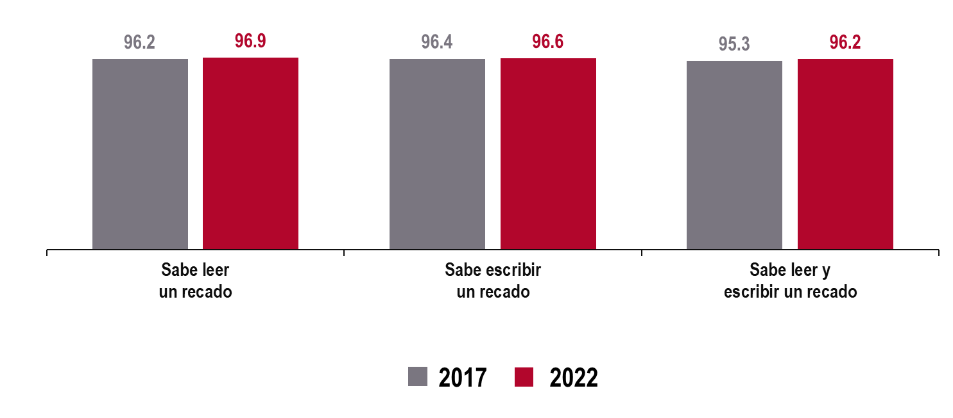

Pertenencia étnica

En 2022, nivel nacional, 9.1 % de la población de adolescentes en el SIJPA se consideró indígena y 1.9 %, afromexicana o afrodescendiente.
Gráfica 6
Población de adolescentes en el Sistema Integral de Justicia Penal
según condición de autoadscripción étnica
(Porcentaje)
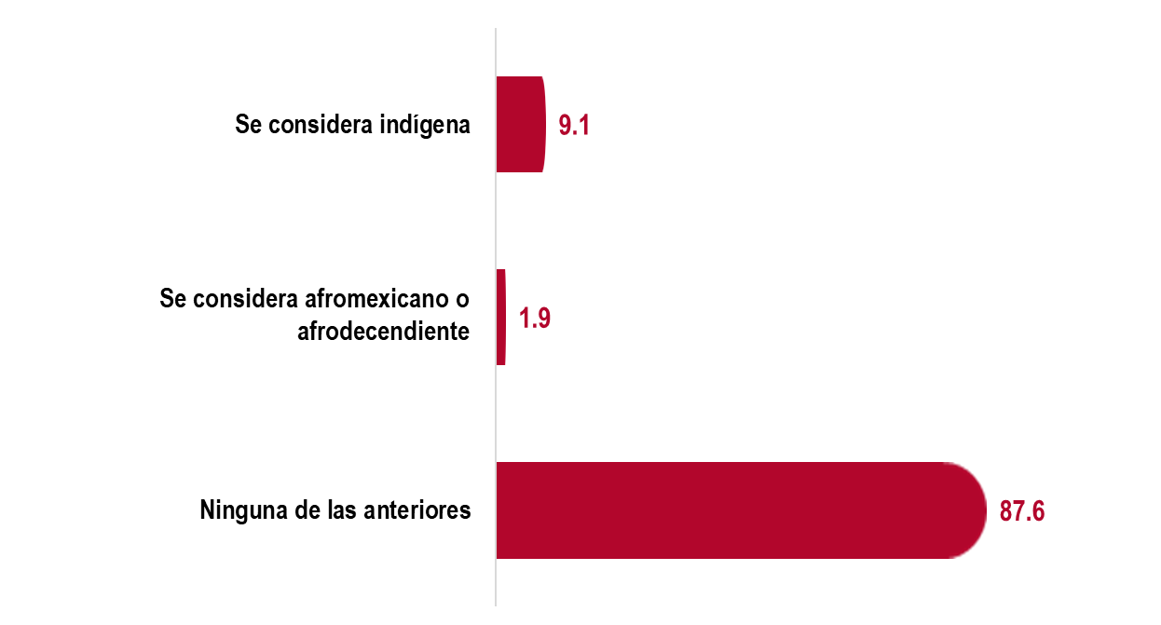

Escolaridad

Del total de población de adolescentes en el SIJPA, 71.7 % declaró tener educación básica.
Gráfica 7
Población de adolescentes en el Sistema Integral de Justicia Penal
según nivel de escolaridad
(Porcentaje)
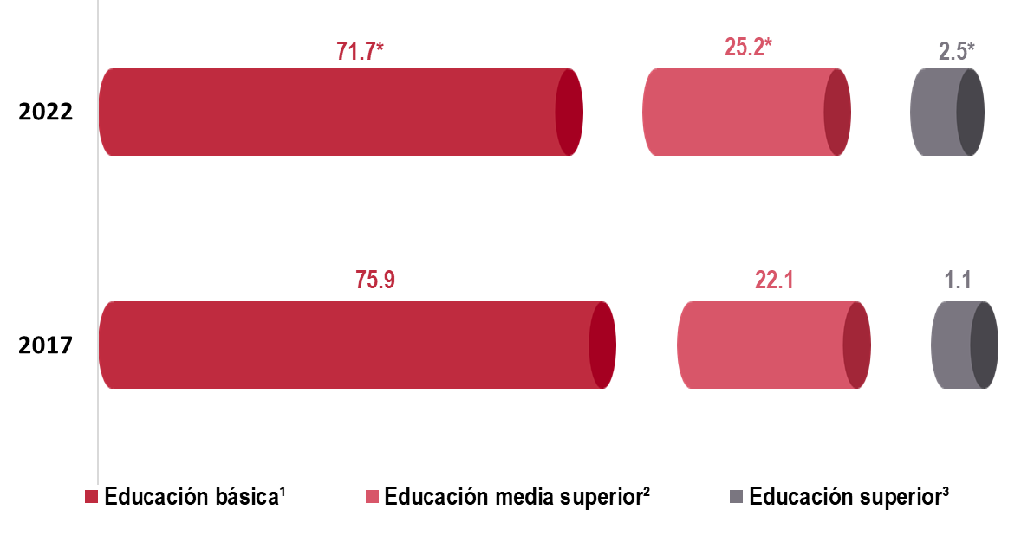
* En estos casos, sí hubo un cambio estadísticamente significativo con respecto del ejercicio anterior.
¹ Con algún grado de preescolar, primaria, secundaria o carrera técnica con secundaria terminada
² Con algún grado de normal básica, preparatoria, bachillerato o carrera técnica con preparatoria
terminada
³ Con algún grado de licenciatura

Orientación sexual e identidad de género

En 2022, a nivel nacional, 89.1 % de la población de adolescentes en el SIJPA se identificó como hombre y 9.2 %, como mujer.
Gráfica 8
Población de adolescentes en el Sistema Integral de Justicia Penal
según identidad de género
(Porcentaje)
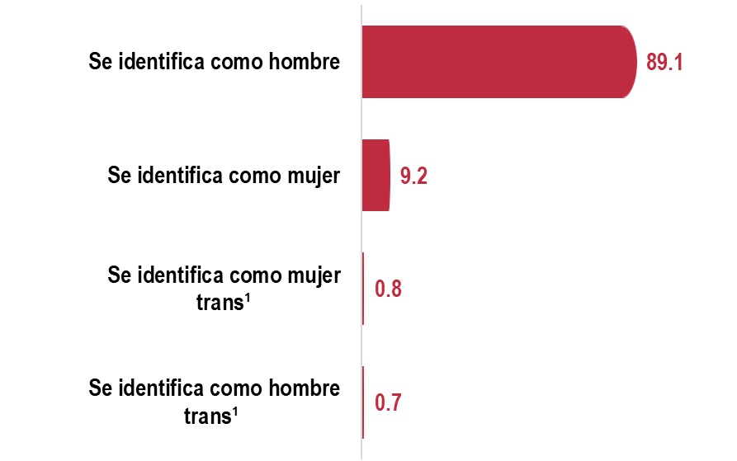
¹ Se refiere a «transexual o transgénero».

Por otro lado, 94.7 % de la población de adolescentes declaró tener una orientación heterosexual.
Gráfica 9
Población de adolescentes en el Sistema Integral de Justicia Penal
según orientación sexual
(Porcentaje)
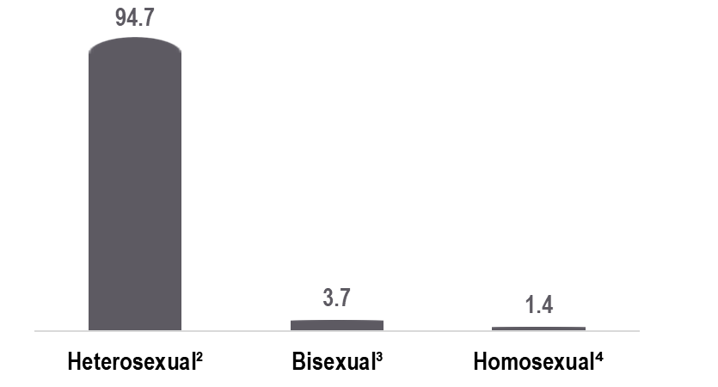
² Se refiere a «me gustan las personas del sexo opuesto».
³ Se refiere a «me gustan las personas de ambos sexos».
⁴ Se refiere a «me gustan las personas de mi mismo sexo».

Enfermedades diagnosticadas

Durante 2022, a nivel nacional, 10.0 % de la población de adolescentes que se encontraba en el SIJPA fue diagnosticada con COVID-19 por algún médico.
Gráfica 10
Población de adolescentes en el Sistema Integral de Justicia Penal por tipo de enfermedades que le han sido diagnosticadas por algún médico
(Porcentaje)
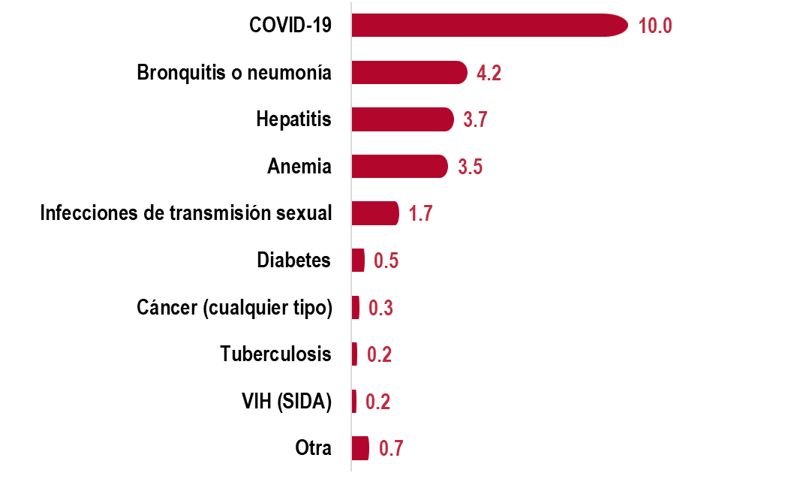

Por otra parte, de la población de adolescentes con alguna enfermedad diagnosticada por algún médico, 41.0 % recibió el medicamento o tratamiento por parte de un familiar.
Gráfica 11
Actor que proporciona el medicamento o tratamiento para la enfermedad
(Porcentaje)
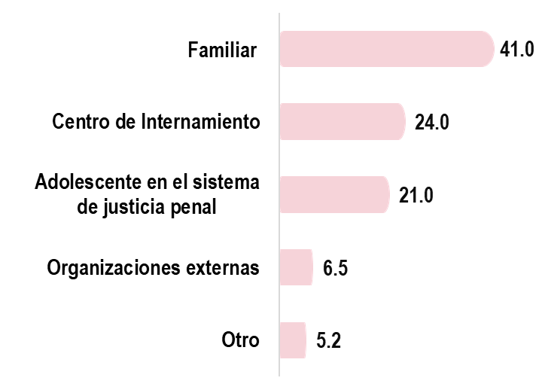

Dificultad visual, auditiva y motriz

En 2022, de la población de adolescentes que se encontraba en el SIJPA, 88.2 % señaló presentar dificultades visuales y 17.2 % indicó tener dificultades auditivas.
Gráfica 12
Población de adolescentes en el Sistema Integral de Justicia Penal
que presenta alguna dificultad visual, auditiva o motriz
(Porcentaje)
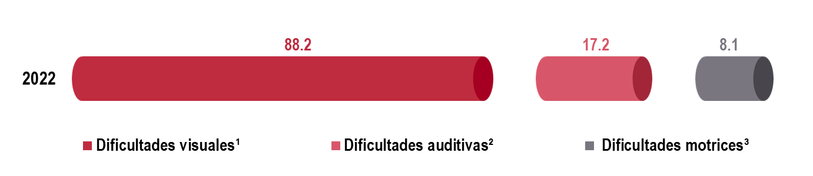
¹ Se refiere a «tiene dificultad para ver aun usando lentes o lentes de contacto».
² Se refiere a «tiene dificultad para escuchar aun usando un aparato auditivo».
³ Se refiere a «tiene dificultad para caminar, moverse, subir o bajar escaleras aun usando algún aparato o ayuda para caminar».

Embarazo adolescente

Del total de las mujeres adolescentes que se encontraban en el Sistema Integral de Justicia Penal, 43.2 % estuvo embarazada alguna vez en su vida y 23.2 % ha tenido, al menos, un aborto.
Gráfica 13
Mujeres adolescentes en el Sistema Integral de Justicia Penal
según condición de haber estado embarazada
(Porcentaje)
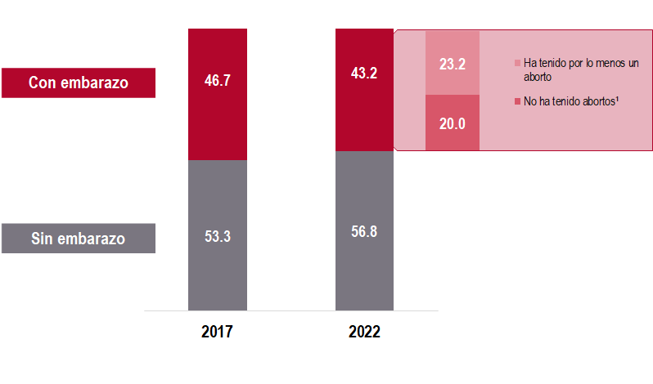
¹ Incluye «No sabe/ No responde».

Consumo de sustancias psicotrópicas

En los últimos 12 meses, las sustancias psicotrópicas de mayor consumo para la población de adolescentes en el SIJPA fueron bebidas alcohólicas, con 48.7 % y tabaco, con 41.9 por ciento. En los últimos 30 días, las sustancias más consumidas fueron tabaco, con 38.3 % y bebidas alcohólicas, con 33.9 por ciento.

Gráfica 14
Población de adolescentes en el Sistema Integral de Justicia Penal que ha consumido alguna sustancia psicotrópica
(Porcentaje)
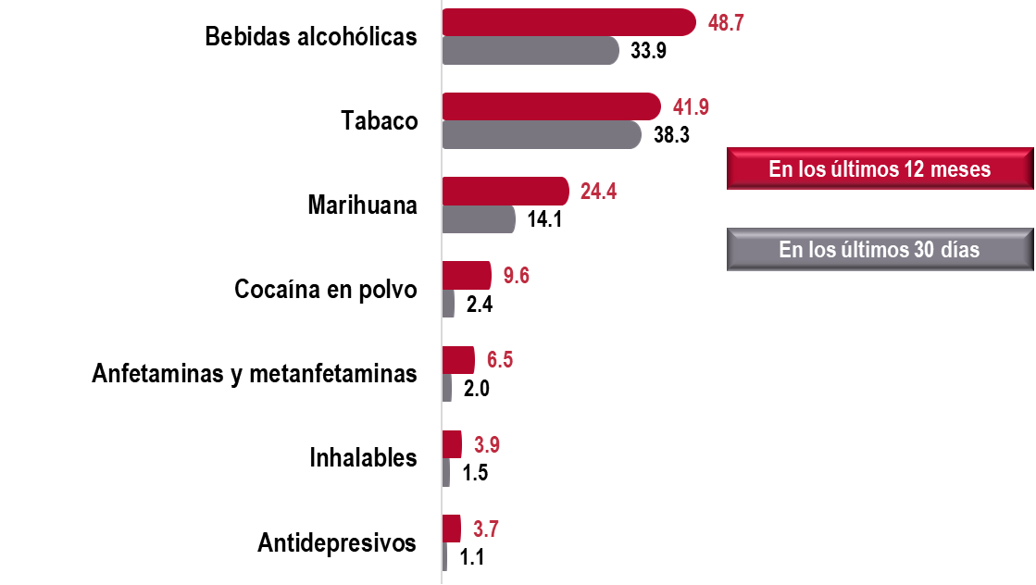

antecedentes sociodemográficos y familiares

Dependientes económicos la semana antes de su detención

Durante 2022, de la población de adolescentes en el SIJPA, 23.6 % tenía dependientes económicos la semana previa a su detención. De este porcentaje, 53.6 % mantenía económicamente a su pareja.
Gráfica 15
Condición de tener dependientes económicos Parentesco de las personas a quienes
la semana antes de su detención mantenía económicamente
(Porcentaje) (Porcentaje)
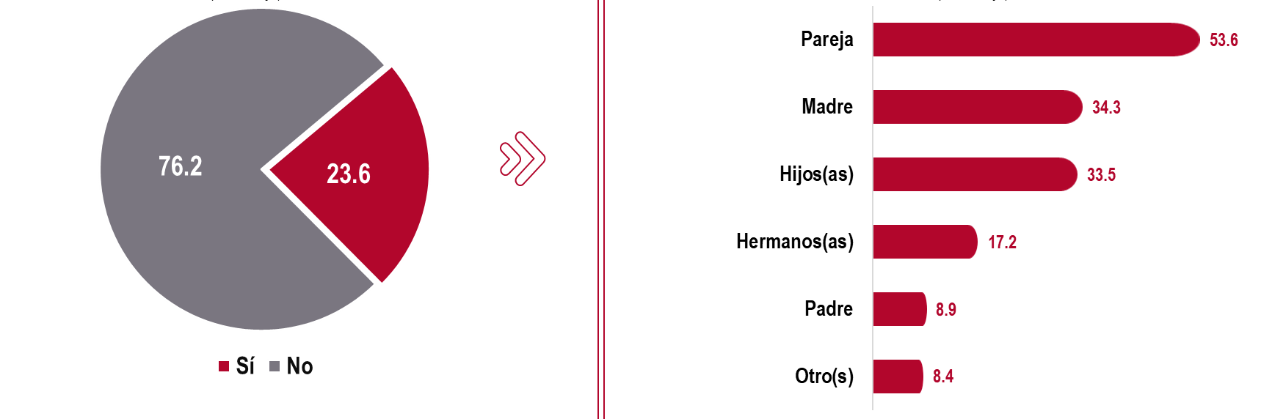

Factores de vulnerabilidad en el hogar

A nivel nacional, 83.5 % de la población de adolescentes en el SIJPA manifestó que alguno de sus padres o personas adultas con quienes creció, consumía alcohol frecuentemente. El porcentaje que tuvo un padre o tutor en reclusión en un centro penitenciario fue 31.8 por ciento.

Gráfica 16
Factores de vulnerabilidad en el hogar de la población de adolescentes en el Sistema Integral de Justicia Penal
(Porcentaje)
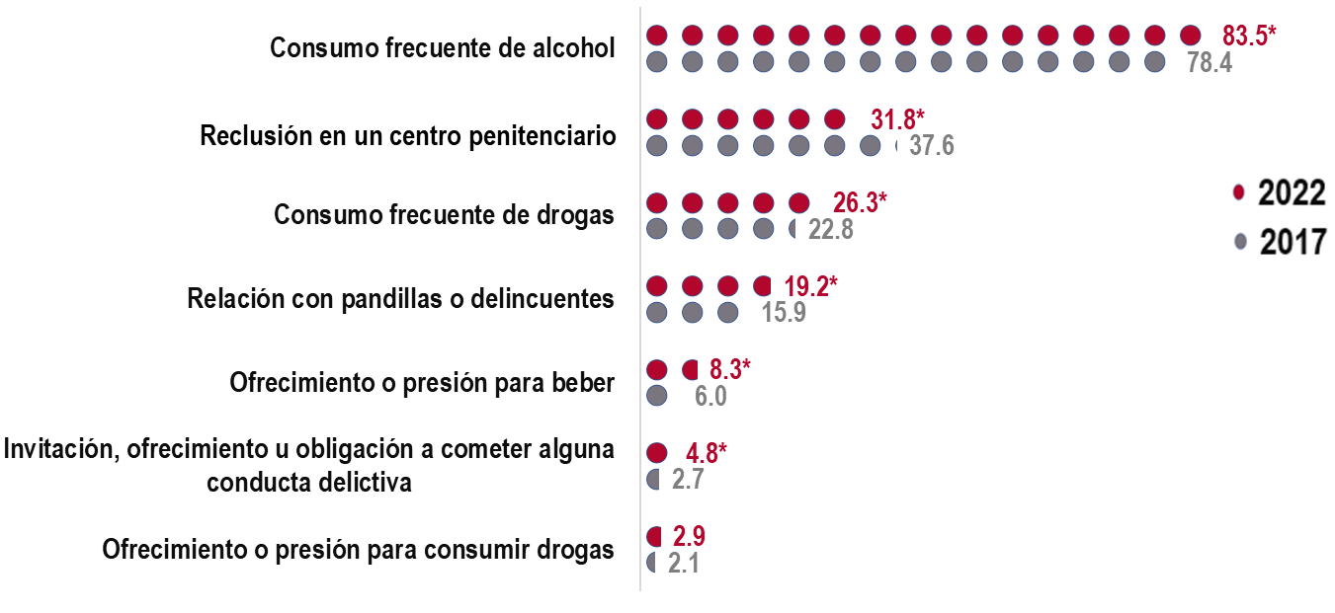
* En estos casos, sí hubo un cambio estadísticamente significativo con respecto al ejercicio anterior.

Abandono del hogar

La ENASJUP 2022 estima que, de la población de adolescentes en el SIJPA, 33.8 % abandonó su hogar al menos una vez y se fue a vivir con amigos; 32.4 % se fue con familiares, 16.3 % inició vida en pareja y 4.4 % se fue a vivir a la calle.

Gráfica 17
Personas o lugares con quienes o a donde el adolescente se fue a vivir
después de abandonar su hogar
(Porcentaje)
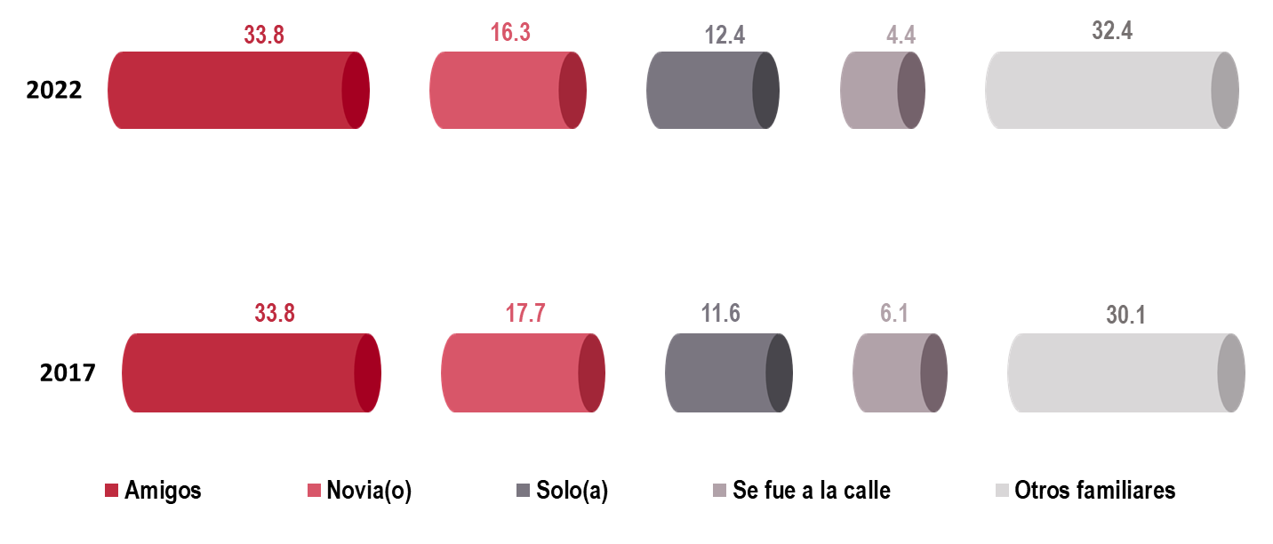

Razones de abandono del hogar

De la población de adolescentes en el SIJPA, 37.0 % declaró que la falta de libertad para hacer lo que quería fue el motivo por el que abandonó su hogar y 10.3 % declaró que lo hizo por irse a vivir con su novio(a). Por otro lado, 9.2 % señaló que el motivo fue la violencia entre los adultos con los que vivía.

Gráfica 18
Razones que motivaron el abandono de su hogar
(Porcentaje)
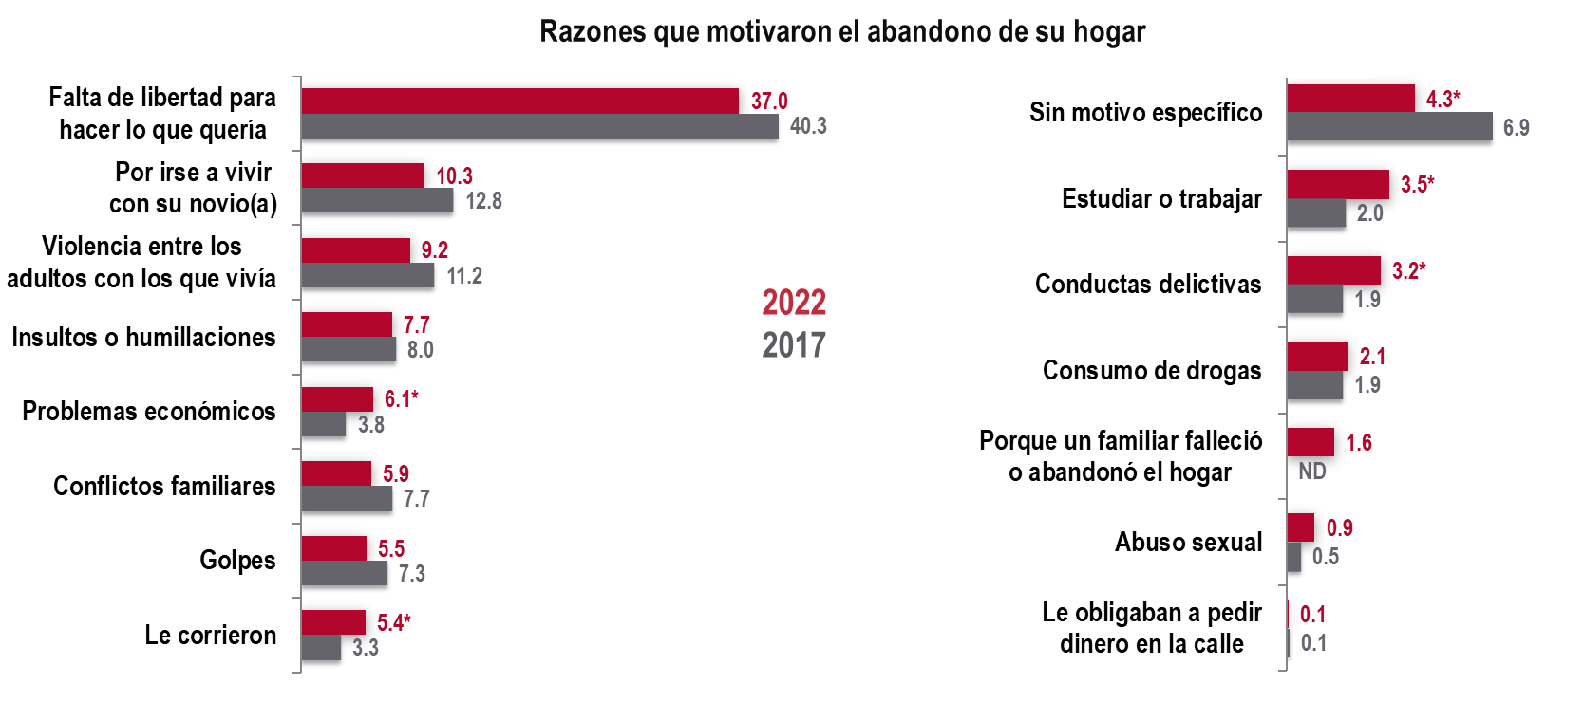
* En estos casos, sí hubo un cambio estadísticamente significativo con respecto al ejercicio anterior.
ND No disponible

detenciones e internamientos anteriores

Primera conducta delictiva cometida

En 2022, a nivel nacional, 21.0 % de la población de adolescentes en el Sistema Integral de Justicia Penal declaró que el robo fue la primera conducta delictiva cometida.

Gráfica 19
Población de adolescentes en el Sistema Integral Tipos de robos
de Justicia Penal según primera conducta delictiva (Porcentaje)
cometida
(Porcentaje)
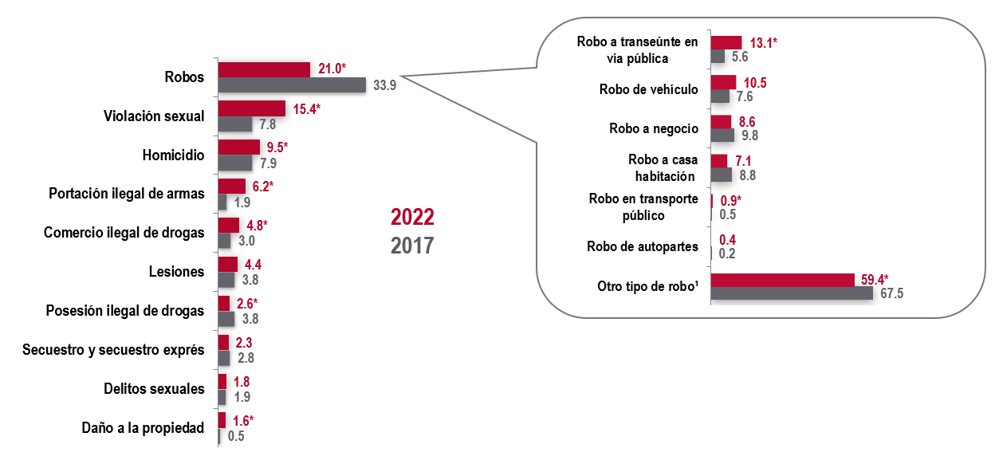
* En estos casos, sí hubo un cambio estadísticamente significativo con respecto al ejercicio anterior.
¹ Incluye robo simple, asalto, entre otros.

Procesos jurídicos anteriores

A nivel nacional, 8.7 % de la población de adolescentes en el SIJPA ya había enfrentado un proceso penal. Del total de la población de adolescentes, 3.4 % había estado anteriormente en un centro de internamiento.

Gráfica 20
Población de adolescentes en el Sistema Integral de Justicia Penal
según procesos jurídicos anteriores
(Porcentaje)
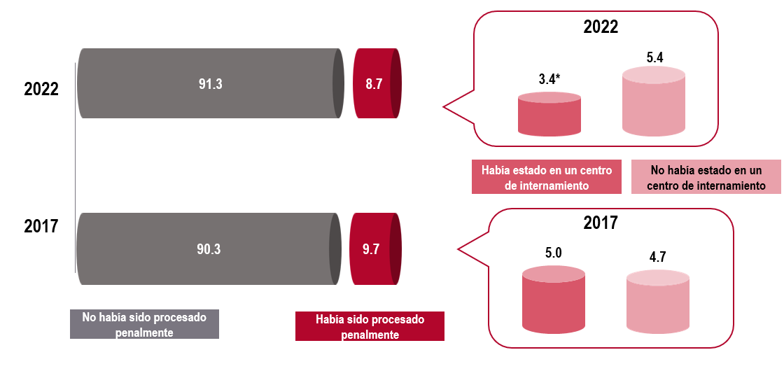
* En estos casos, sí hubo un cambio estadísticamente significativo con respecto al ejercicio anterior.

detención

Autoridad que realizó la detención

En 2022, de la población adolescentes en el SIJPA, 25.7 % fue detenida por la policía municipal.
Gráfica 21
Autoridad que realizó la detención¹
(Porcentaje)

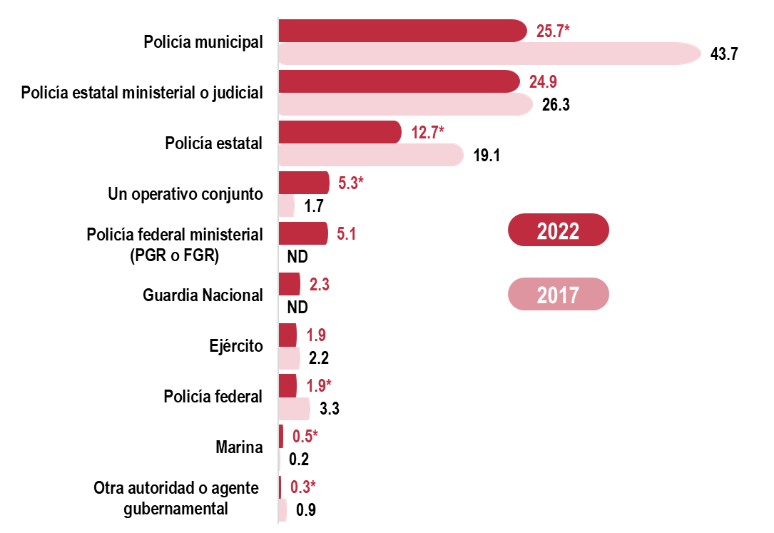
- La suma de los porcentajes puede no sumar 100 % debido a los casos en los que no se especificó qué autoridad realizó la detención.
* En estos casos, sí hubo un cambio estadísticamente significativo con respecto al ejercicio anterior.
ND No disponible

Motivo de detención

De la población de adolescentes que se encontraba en el SIJPA, 53.5 % declaró haber sido detenida por cometer un delito y 37.8 % dijo que la implicaron en un delito.

Gráfica 22
Motivo de la detención
(Porcentaje)
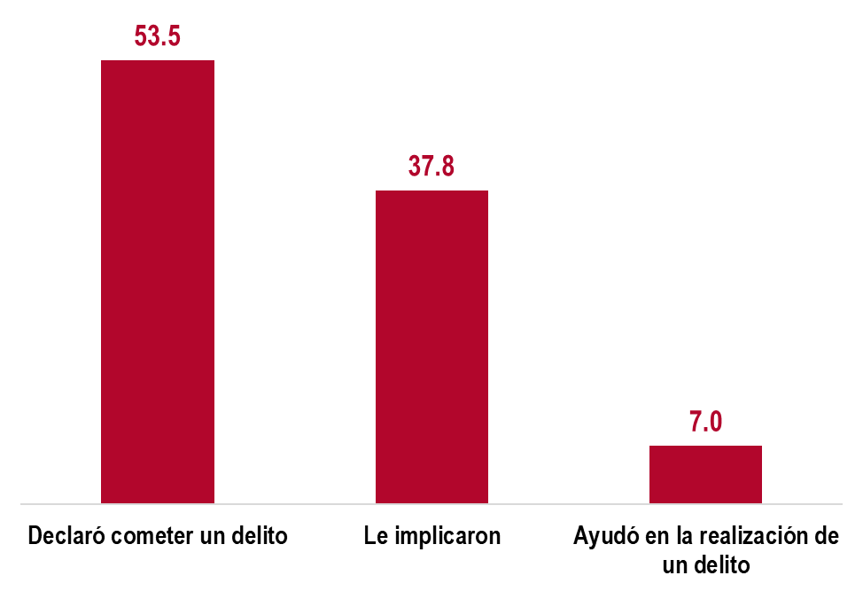

De la población de adolescentes que se encontraba en el SIJPA durante 2022, 48.4 % refirió haber sido detenida inmediatamente después de la ocurrencia del delito.
Gráfica 23
Tiempo estimado entre la ocurrencia del delito y su detención
(Porcentaje)
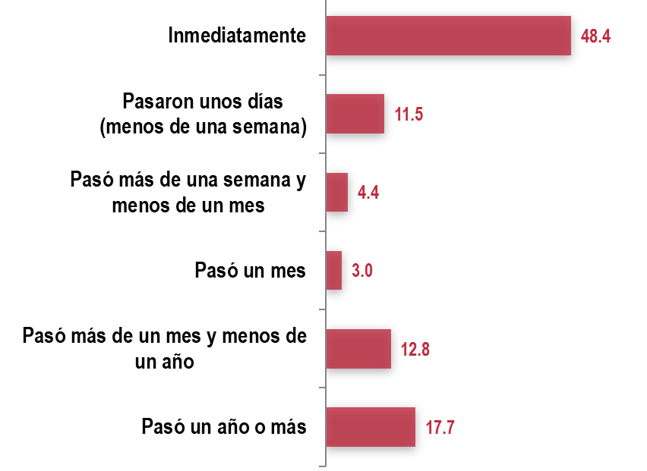

Actos de violencia psicológica durante la detención

En 2022, de la población de adolescentes que se encontraba en el SIJPA, 65.9 % sufrió algún acto de violencia psicológica al momento de su detención. De este porcentaje, 72.0 % fue insultada y 51.4 % fue incomunicada o aislada por parte de la autoridad que realizó la detención.

Gráfica 24
Detenciones en las que hubo actos de violencia psicológica  (Porcentaje) | Actos de violencia psicológica permitidos o cometidos por la autoridad durante la detención  (Porcentaje)
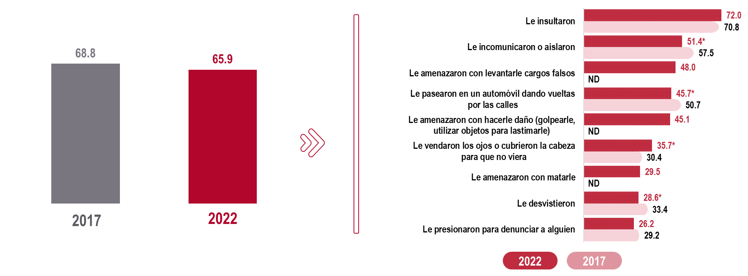
* En estos casos, sí hubo un cambio estadísticamente significativo con respecto del ejercicio anterior.

Violencia física durante la detención

De la población de adolescentes que se encontraba en el SIJPA, 45.9 % sufrió algún tipo de violencia física al momento de su detención.² De este porcentaje, 86.8 % fue pateada o golpeada con las manos y 46.7 % fue golpeada con objetos.

Gráfica 25
Detenciones en las que hubo violencia física  (Porcentaje) | Situaciones de violencia física permitidas o cometidas por la autoridad durante la detención  (Porcentaje)
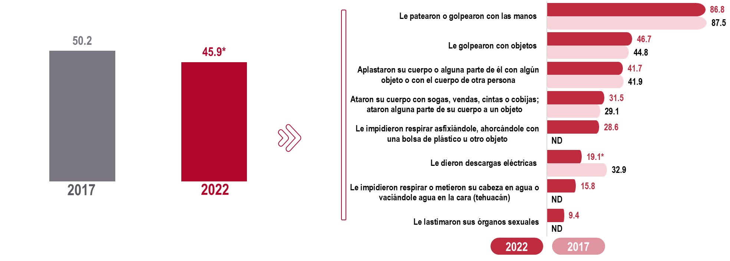
* En estos casos, sí hubo un cambio estadísticamente significativo con respecto del ejercicio anterior.
ND No disponible

Violencia física durante la detención, según sexo

En 2022, de la población de adolescentes que se encontraban en el SIJPA, 47.2 y 32.7 % de hombres y mujeres, respectivamente manifestaron haber sufrido algún tipo de violencia física al momento de su detención. De ellos, 88.1 % fue pateado o golpeado con las manos y 47.6 % fue golpeado con objetos. Mientras que 66.6 % de las mujeres fueron pateadas o golpeadas con las manos y a 48.4 % les aplastaron su cuerpo o alguna parte de él con algún objeto o con el cuerpo de otra persona.

Gráfica 26
Detenciones en las que hubo violencia física por sexo  (Porcentaje) | Situaciones de violencia física permitidas o cometidas por la autoridad durante la detención por sexo  (Porcentaje)
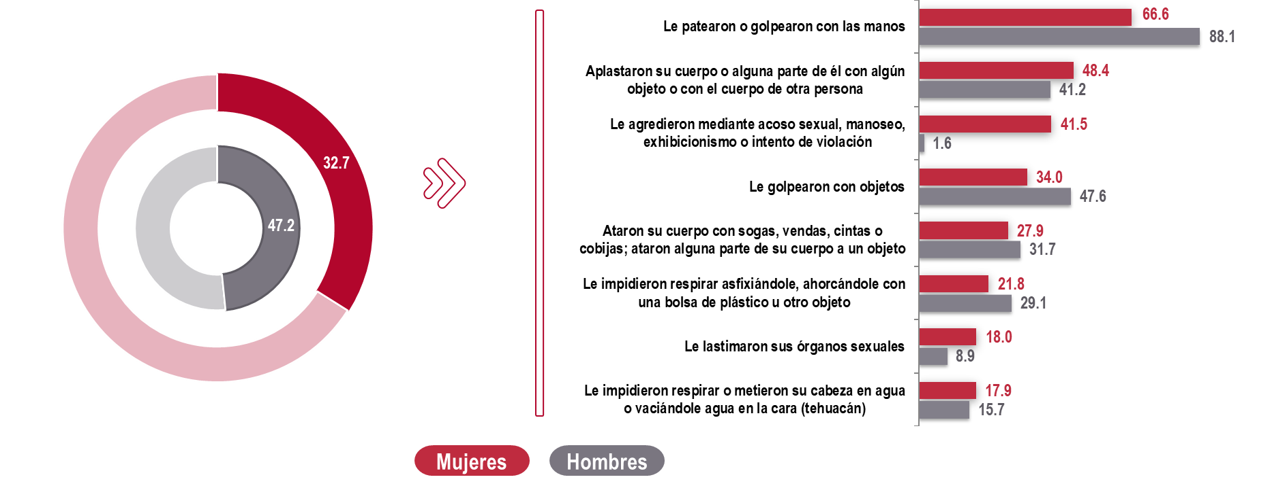

Despojo o robo de dinero o pertenencias

De la población de adolescentes que se encontraba en el SIJPA, 38.7 % declaró haber sufrido despojo o robo de dinero o pertenencias por parte de la autoridad que realizó la detención.³

Gráfica 27
Condición de sufrir despojo o robo de dinero o pertenencias
por parte de la autoridad que realizó la detención
(Porcentaje)
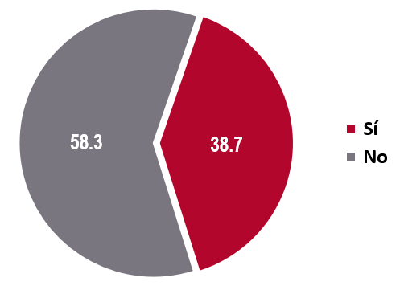

ministerio público

Ejercicio de derechos en la Agencia del Ministerio Público

De la población de adolescentes que se encontraba en el SIJPA y que fue presentada en la Agencia del Ministerio Público, a 85.9 % le preguntaron su edad y en 84.0 % de los casos, no se permitió que alguien diferente de la autoridad lo fotografiara o grabara. A 61.7 % le permitieron contactar a sus padres, tutores o personas de confianza y 57.7 % fue evaluada por un médico.

Gráfica 28
Ejercicios de derechos en la Agencia del Ministerio Público
(Porcentaje)
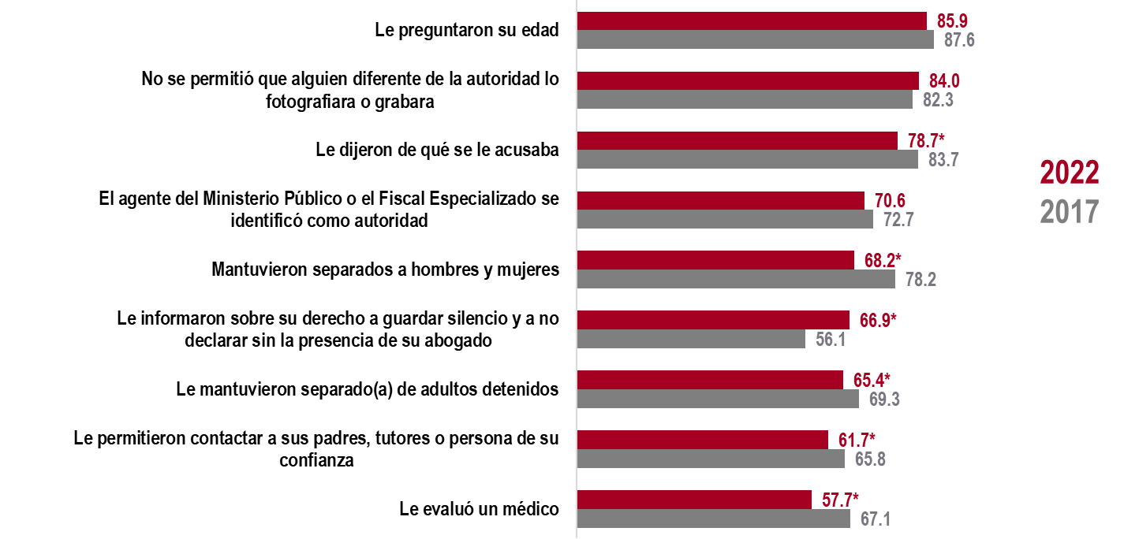
* En estos casos, sí hubo un cambio estadísticamente significativo con respecto del ejercicio anterior.

Declaración

En 2022, de la población de adolescentes que se encontraba en el SIJPA, 54.6 % realizó su declaración después de haber sido presentada ante el Ministerio Público. De este porcentaje, 67.8 % entendió lo que la autoridad le dijo, mientras que a 60.0 %, las autoridades le explicaron lo que era la declaración.

Gráfica 29
Población que declaró ante Condición bajo la cual se llevó a cabo
el Ministerio Público la declaración
(Porcentaje) (Porcentaje)
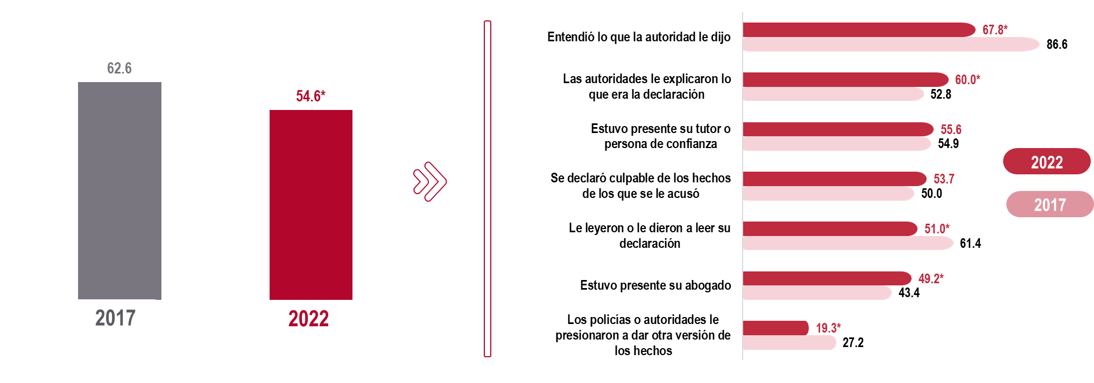
* En estos casos, sí hubo un cambio estadísticamente significativo con respecto del ejercicio anterior.

Declaración de culpabilidad

De la población de adolescentes en el SIJPA que realizó su declaración ante el Ministerio Público, 53.7 % se declaró culpable. De este porcentaje, 69.8 % reconoció los hechos.

Gráfica 30
Población que se declaró culpable Motivo para declararse culpable
(Porcentaje) (Porcentaje)
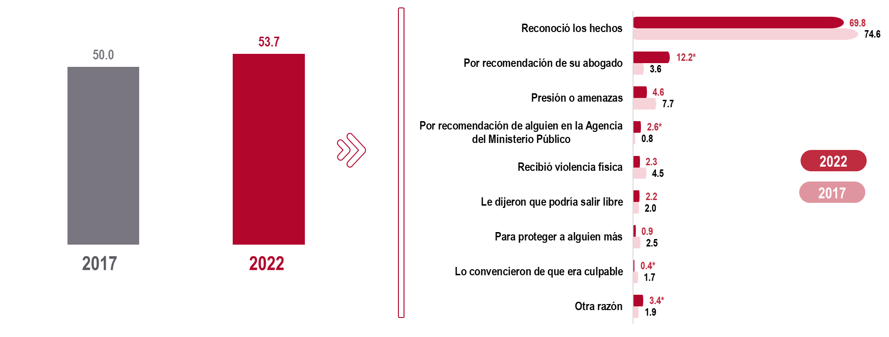
* En estos casos, sí hubo un cambio estadísticamente significativo con respecto del ejercicio anterior.

Violencia física durante la estancia en el Ministerio Público

De la población de adolescentes en el SIJPA, 19.2 % declaró haber sufrido algún tipo de violencia física durante su estancia en el Ministerio Público. De este porcentaje, 77.5 % fue pateada o golpeada con las manos y a 34.1 % le impidieron respirar.

Gráfica 31
Población que declaró haber sufrido Situación de violencia física permitida o cometida
algún tipo de violencia física durante por la autoridad durante su estancia en el
su estancia en el Ministerio Público Ministerio Público
(Porcentaje) (Porcentaje)
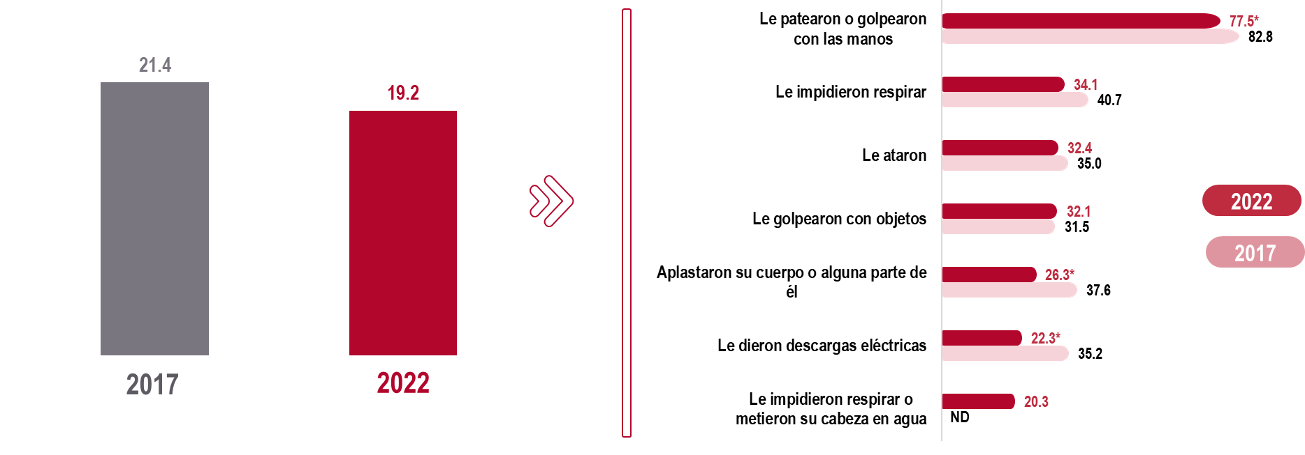
* En estos casos, sí hubo un cambio estadísticamente significativo con respecto del ejercicio anterior.

Tiempo que permaneció en la Agencia del Ministerio Público

De la población de adolescentes que se encontraba en el SIJPA, 51.9 % permaneció en el Ministerio Público por un lapso de 24 horas o menos, después de haber sido detenida, mientras que 24.2 % estuvo entre 24 y 48 horas.

Gráfica 32
Tiempo que permaneció en la Agencia del Ministerio Público
(Porcentaje)
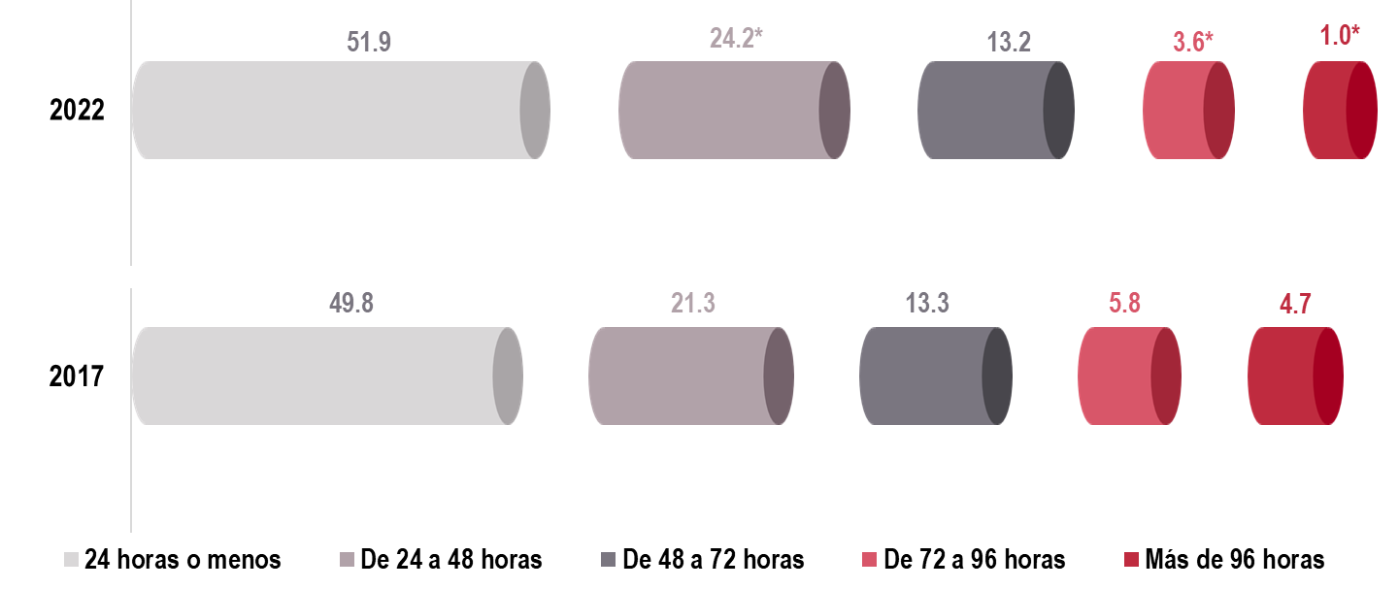
* En estos casos, sí hubo un cambio estadísticamente significativo con respecto del ejercicio anterior.

Identificación por parte de testigos

Durante 2022, de la población de adolescentes que se encontraba en el SIJPA, 45.1 % señaló haber sido reconocido(a) por un o una testigo mientras era mostrado(a) solo(a) en una línea de identificación.

Gráfica 33
Forma en la que la persona fue presentada en la línea de identificación
(Porcentaje)
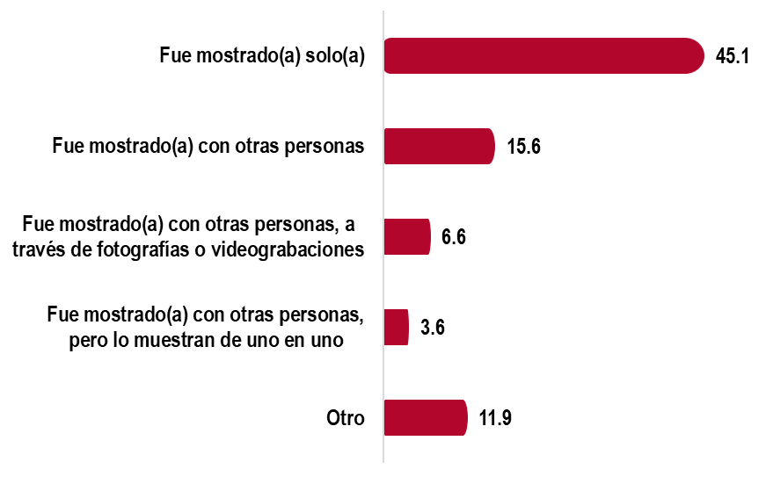

De la población de adolescentes que fue mostrada en una línea de identificación, 83.2 % fue identificada o señalada como responsable de la conducta ilegal por la persona testigo.

Gráfica 34
Circunstancias en las que se realizó la línea de identificación
(Porcentaje)
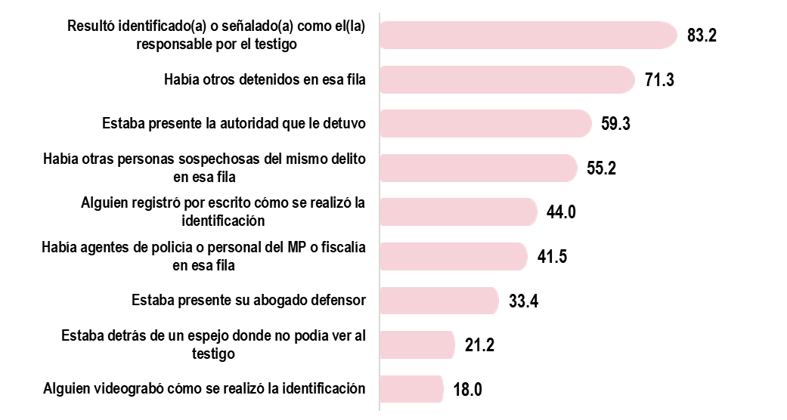

proceso judicial

Medidas de sanción impuestas por el juez penal

Hasta 2022, de la población de adolescentes en el SIJPA, 87.7 % había recibido, al menos, una medida de sanción. De este porcentaje, 58.1 % recibió una medida de sanción en externación y 41.6 % recibió sanción en internamiento. Siguieron quienes recibieron sanción en estancia domiciliaria, con 7.3 por ciento.

Gráfica 35
Población de adolescentes según
condición de haber recibido Medidas de sanción impuestas por el juez penal
medidas de sanción (Porcentaje)
(Porcentaje)
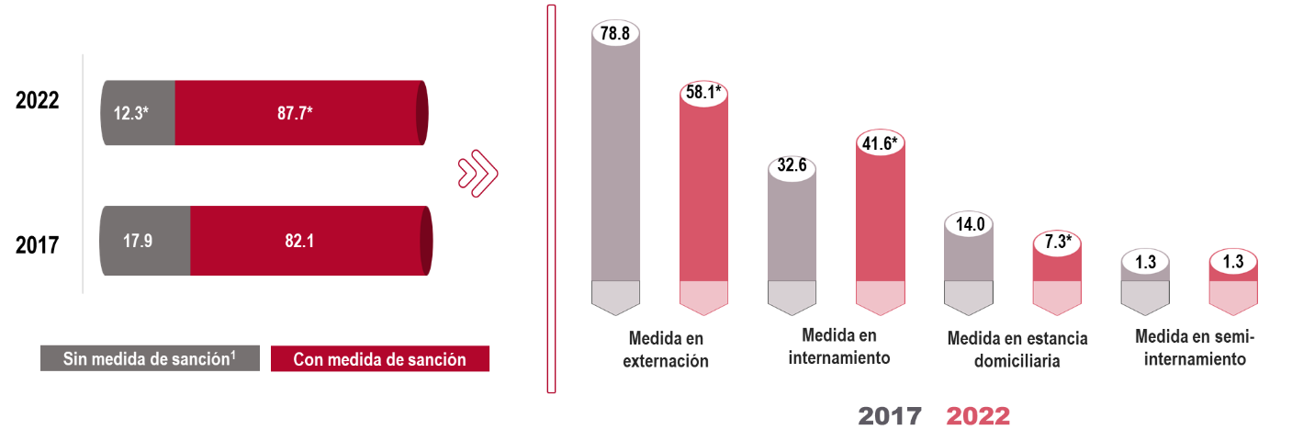
* En estos casos, sí hubo un cambio estadísticamente significativo con respecto al ejercicio anterior.
¹ Incluye «No especificado».

Duración de las medidas de internamiento

De la población de adolescentes en el SIJPA, con medidas de sanción, 41.6 % recibió medidas de sanción en internamiento. De este porcentaje, 48.7 % obtuvo una sanción de entre uno y tres años de duración. Por su parte, a 13.5 % se le dictó una sanción de menos de un año en internamiento.

Gráfica 36
Población de adolescentes Duración de la medida
con medidas de sanción en internamiento (Porcentaje)
(Porcentaje)
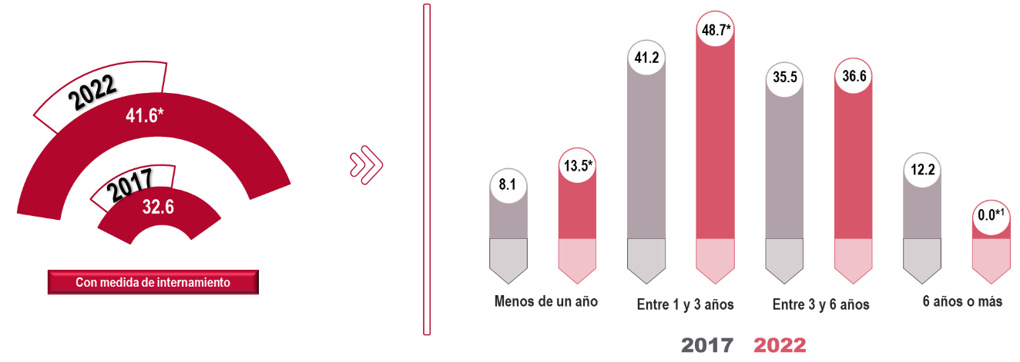
* En estos casos, sí hubo un cambio estadísticamente significativo con respecto al ejercicio anterior.
¹ Estimación cualitativa sobre la posible ausencia (caso absoluto 0 y relativo 0.0 %)

Delitos por los que fueron ingresados al SIJPA con medida de sanción

De la población de adolescentes que se encontraba en el SIJPA y que contó con medida de sanción, a 23.0 % se lo acusó por el delito de violación sexual y a 19.0 %, por robo.

Gráfica 37
Principales delitos por los que la población de adolescentes cumple una medida de sanción en el Sistema Integral de Justicia Penal
(Porcentaje)
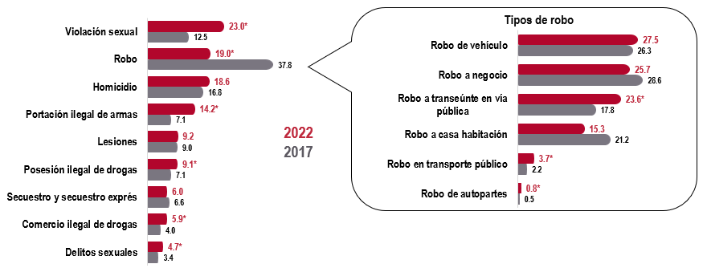
* En estos casos, sí hubo un cambio estadísticamente significativo con respecto al ejercicio anterior.

Delitos por los que fueron ingresados al SIJPA: procesados

De los adolescentes en el SIJPA que fueron procesados, a 22.5 % lo procesaron, inicialmente, por el delito de violación sexual y a 21.8 %, por robo.

Gráfica 38
Principales delitos por los que la población de adolescentes fue procesada inicialmente
(Porcentaje)
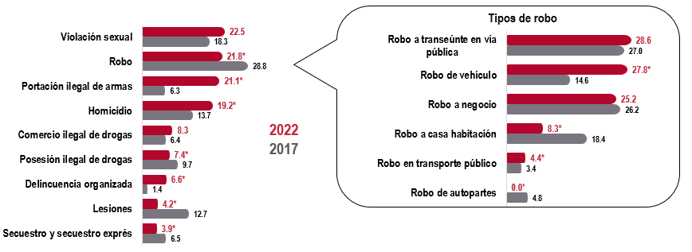
* En estos casos, sí hubo un cambio estadísticamente significativo con respecto al ejercicio anterior.
¹ Estimación cualitativa sobre la posible ausencia (caso absoluto 0 y relativo 0.0 %)

Tipo de defensoría

Durante 2022, de la población de adolescentes en el Sistema Integral de Justicia Penal que fue procesada, 72.1 % contó solamente con defensoría de oficio durante el proceso judicial. Por otro lado, 17.7 % de la población con medida de sanción contó solamente con defensoría privada.
Gráfica 39
Población de adolescentes en el Sistema
Situación jurídica Integral de Justicia Penal según tipo
(Porcentaje) de defensoría durante el proceso judicial
(Porcentaje)
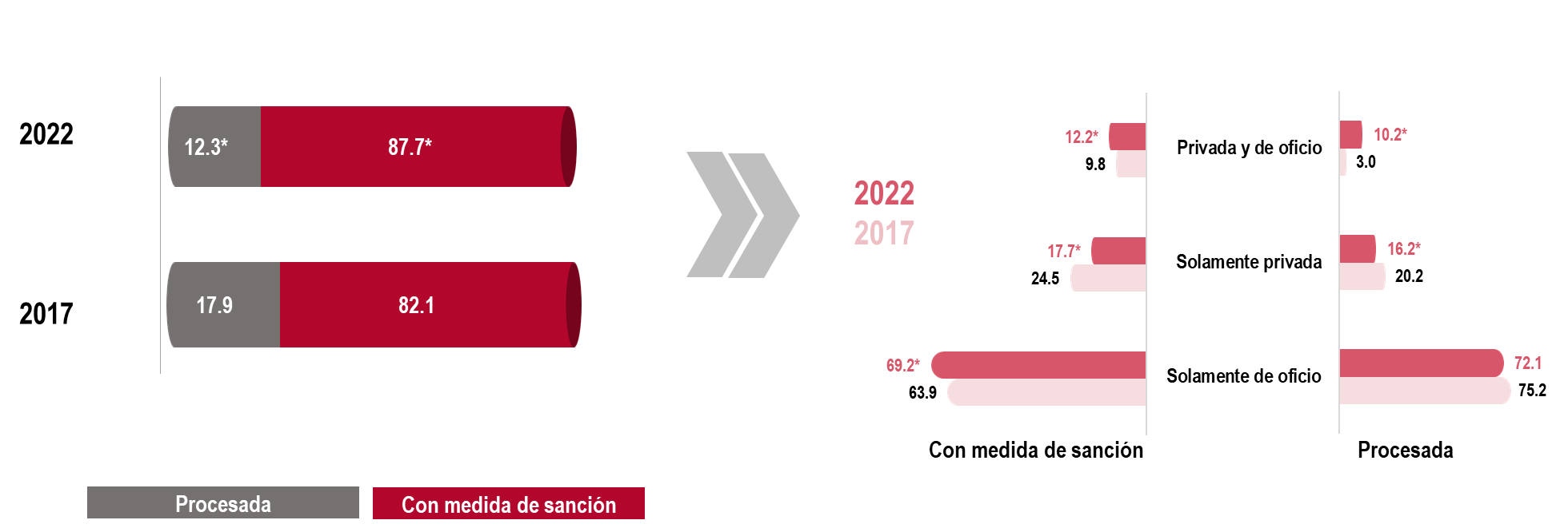
* En estos casos, sí hubo un cambio estadísticamente significativo con respecto al ejercicio anterior.

Tipo de defensoría, según sexo

De las mujeres adolescentes en el SIJPA con medida de sanción, 78.5 % contó solamente con defensoría de oficio durante el proceso judicial. Por otro lado, 24.8 % de la población de mujeres procesadas contó solamente con defensoría privada.

Gráfica 40
Situación jurídica según sexo  (Porcentaje) | Población de adolescentes en el Sistema Integral de Justicia Penal según tipo de defensoría durante el proceso judicial  (Porcentaje)
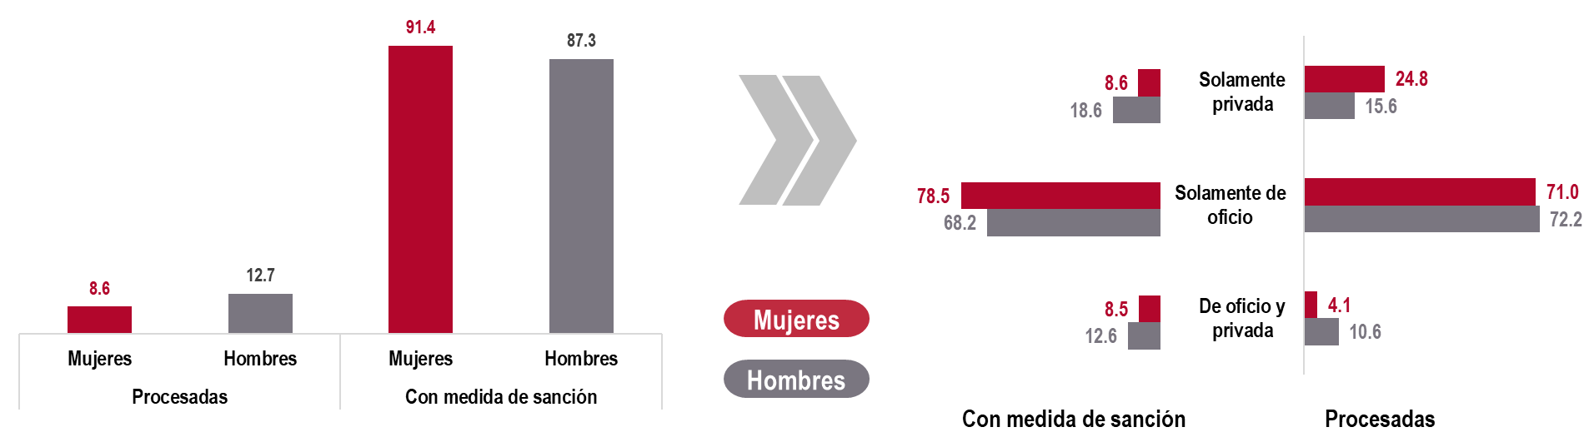

Acciones de la defensoría: de oficio y privada

De las y los adolescentes procesados en el SIJPA que contaron solamente con una o un defensor de oficio, 93.1 % declaró que quien la o lo defendió, le explicó los hechos por los que se le acusaba.

Gráfica 41
Población de adolescentes en el Sistema Integral de Justicia Penal que identificó acciones realizadas por la defensoría privado o de oficio durante el proceso judicial
(Porcentaje)
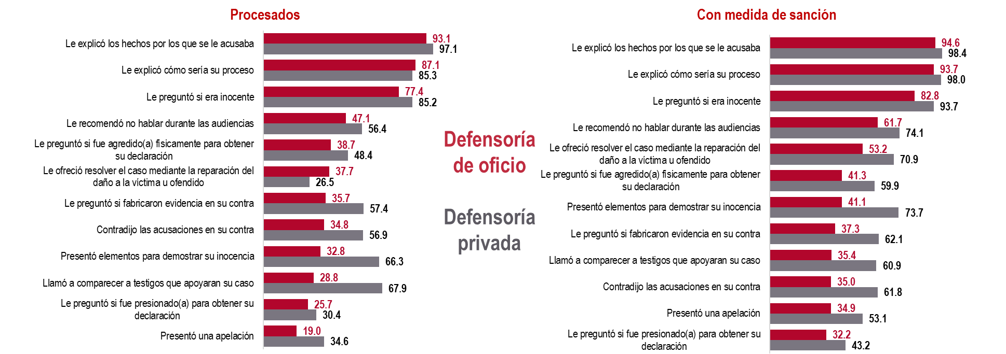

Satisfacción con el desempeño de la defensoría

A nivel nacional, 78.2 % de la población de adolescentes procesados en el Sistema Integral de Justicia Penal que contó solamente con defensoría privada dijo estar satisfecha con su desempeño. Por su parte, 81.1 % de la población de adolescentes con medida de sanción en el SIJPA, que contó solamente con defensoría de oficio, se sintió satisfecha con su trabajo.

Gráfica 42
Nivel de satisfacción de la población de adolescentes en el Sistema Integral de Justicia Penal con el desempeño de la defensoría durante el proceso judicial
(Porcentaje)
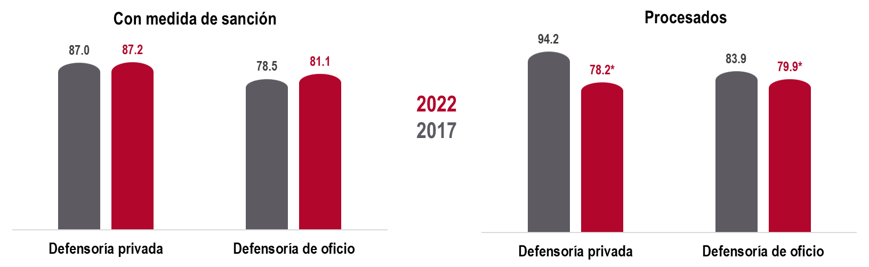
* En estos casos, sí hubo un cambio estadísticamente significativo con respecto al ejercicio anterior.

Percepción durante el juicio

Durante 2022, de la población de adolescentes en el SIJPA con medida de sanción, 48.9 % se sintió muy escuchada por el juez o la jueza durante su juicio. Por otro lado, 36.2 % considera que su medida de sanción fue muy justa.

Gráfica 43
Población de adolescentes en el Sistema Integral de Justicia Penal con medida de sanción según percepción de sentirse escuchado por el juez o la jueza durante su juicio  (Porcentaje) | Población de adolescentes en el Sistema Integral de Justicia Penal con medida de sanción según percepción de respecto a la justicia que tuvo su medida de sanción  (Porcentaje)
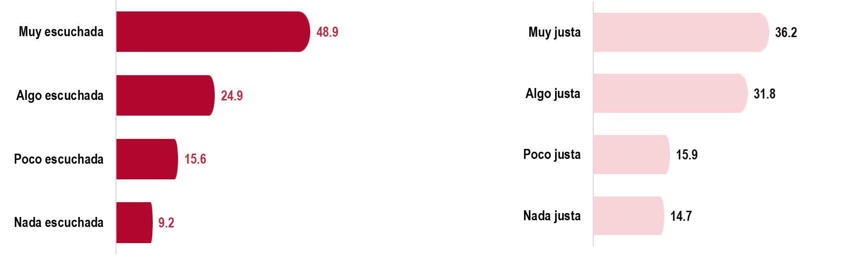

Pruebas presentadas

De la población de adolescentes en el SIJPA, 12.3 % estaba siendo procesada. En 46.0 % de las ocasiones, la parte acusadora presentó declaraciones de la víctima como pruebas para sustentar la acusación en su contra. Por su parte, en 31.4 % presentaron las declaraciones de testigos.

Gráfica 44
Población de adolescentes en el Sistema Tipos de prueba para sustentar
Integral de Justicia Penal procesada la acusación
(Porcentaje)
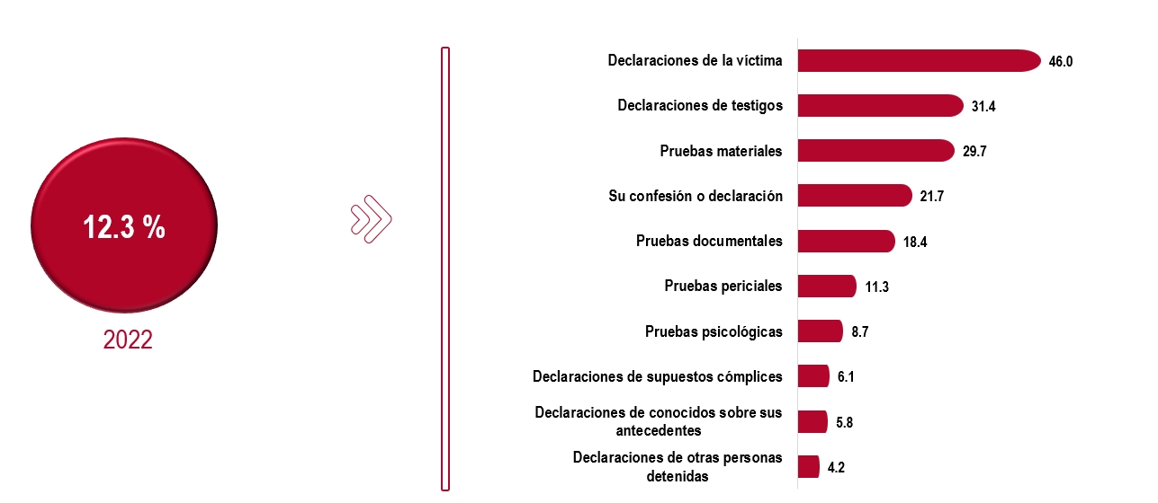

centro de internamiento: infraestructura, bienes y servicios

Tipo de centro de internamiento

En 2022, de la población de adolescentes que se encontraba en el SIJPA con medida de internamiento, 61.8 % estuvo en un centro mixto.

Gráfica 45
Población de adolescentes en el Sistema Integral de Justicia Penal
según tipo de centro de internamiento
(Porcentaje)
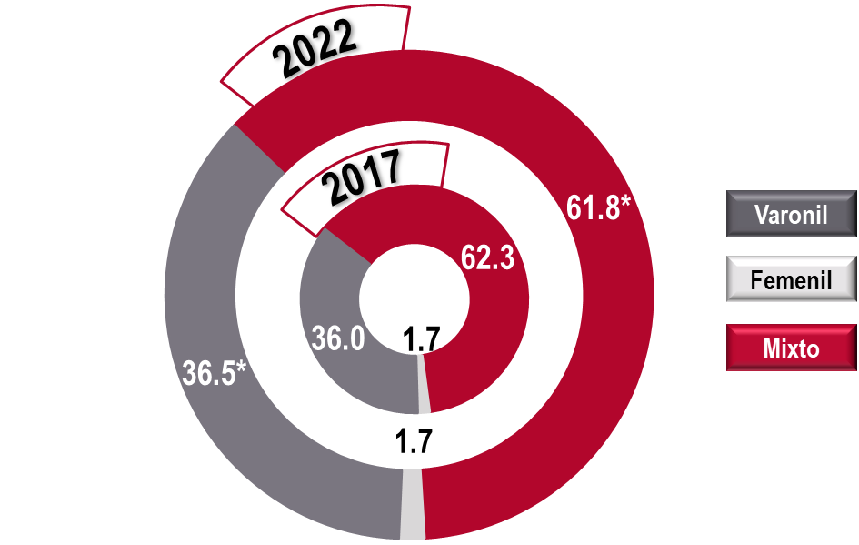

* En estos casos, sí hubo un cambio estadísticamente significativo con respecto del ejercicio anterior.

Revisiones médicas dentro del centro de internamiento

De la población de adolescentes en el SIJPA, 92.7 % refirió que le practicaron un examen médico a su llegada al centro de internamiento, 85.8 % manifestó que le realizaron revisiones médicas periódicas y 79.7 % dijo que recibió vacunas.

Gráfica 46
Condición de haber recibido atención médica por personal médico
dentro del centro de internamiento
(Porcentaje)
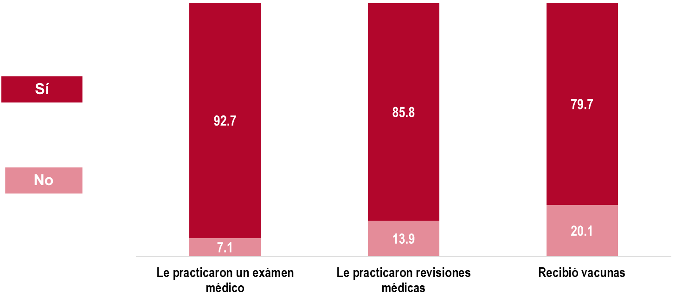

Embarazo en adolescentes en el centro de internamiento

De la población de mujeres adolescentes en el SIJPA con medida de internamiento, 3.7 % manifestó que estuvo embarazada durante su estancia en el centro y 0.9 % señaló estar embarazada al momento de la entrevista.

Gráfica 47
Población de mujeres adolescentes en el Sistema Integral de Justicia Penal con medida
de internamiento que ha estado embarazada durante su estancia en el centro
(Porcentaje)
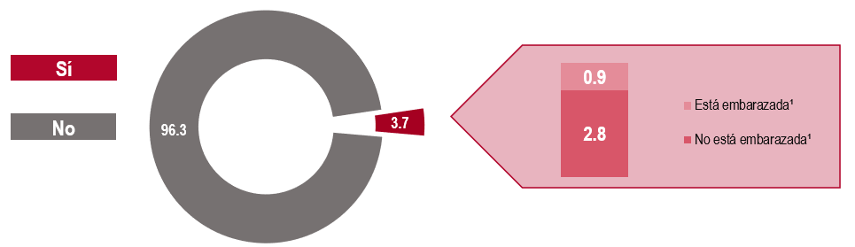
¹ Población de mujeres adolescentes embarazadas o no embarazadas en el Sistema Integral de Justicia Penal en el momento del
levantamiento de la encuesta.

Distribución de la población por dormitorio

Durante 2022, de la población de adolescentes en el SIJPA con medida de internamiento, 61.1 % compartía dormitorio con una a cinco personas, mientras que 10.5 % compartía con seis a diez personas.

Gráfica 48
Número de personas con quienes la población de adolescentes compartía dormitorio (Porcentaje)
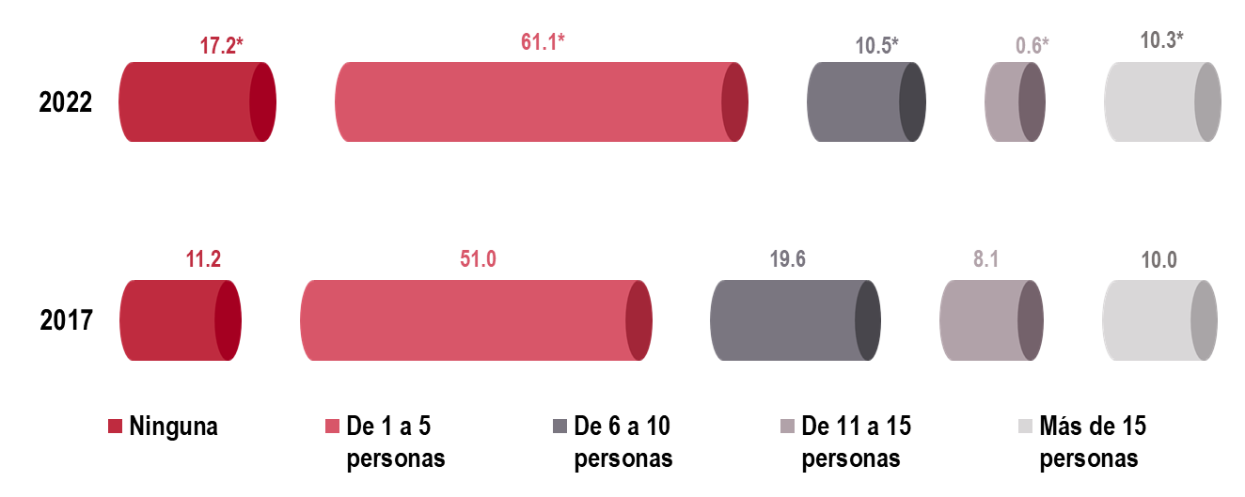
* En estos casos, sí hubo un cambio estadísticamente significativo con respecto del ejercicio anterior.

Servicios básicos en el dormitorio

De la población de adolescentes que se encontraba en el SIJPA con medida de internamiento, 97.3 % manifestó que su dormitorio contaba con camas y 96.6 % declaró que su dormitorio contaba con ventanas o tragaluces.

Gráfica 49
Porcentaje de adolescentes en el Sistema Integral de Justicia Penal
según servicios básicos en su dormitorio
(Porcentaje)
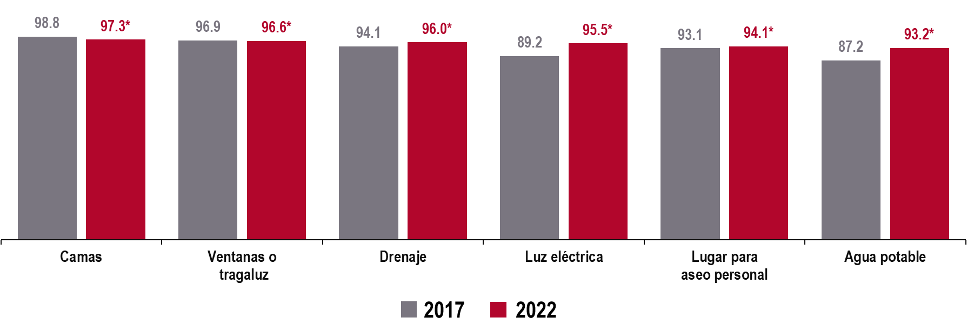

* En estos casos, sí hubo un cambio estadísticamente significativo con respecto del ejercicio anterior.

Bienes o servicios proporcionados por el centro

De la población de adolescentes que se encontraba en el SIJPA con medida de internamiento⁸ que recibió algún bien o servicio básico por parte del centro de internamiento, 97.4 % recibió servicios médicos; seguido de servicios psicológicos con 96.4 por ciento.

Gráfica 50
Bienes o servicios básicos recibidos en el centro de internamiento
(Porcentaje)
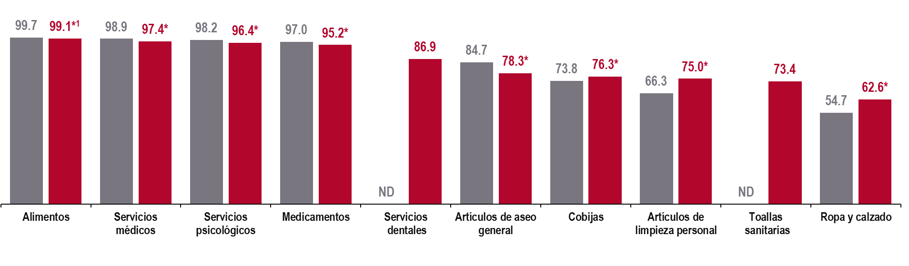
¹ Se relativiza respecto al total de la población de adolescentes en el Sistema Integral de Justicia Penal con medida de internamiento.
* En estos casos, sí hubo un cambio estadísticamente significativo con respecto del ejercicio anterior.
ND No disponible

vida en el centro de internamiento

Separación entre adolescentes con medida de sanción y con medida cautelar de internamiento preventivo

De la población de adolescentes que se encontraba en el SIJPA, 71.9 % identificó algún tipo de separación, por parte del centro de internamiento, entre quienes contaban con medida de sanción y quienes contaban con una cautelar de internamiento preventivo.

Mapa 1
Población que identificó algún tipo de separación por parte del centro de internamiento, entre adolescentes que cuentan con medida de sanción y medida cautelar de internamiento preventivo
(Porcentaje)
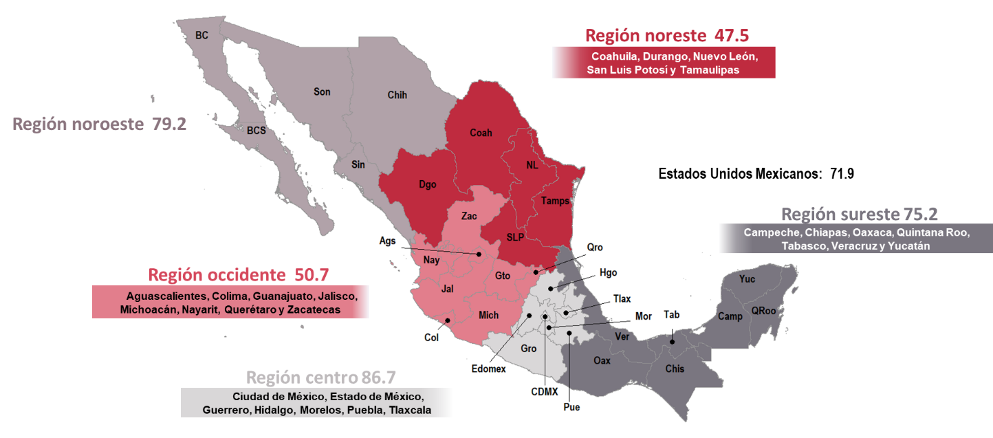

Talleres para aprender un oficio

De la población de adolescentes en el SIJPA, con medida de internamiento, que realizó actividades socioeducativas, 77.3 % acudió a algún taller para aprender un oficio. De este porcentaje, 29.6 % asistió al taller de diseño y fabricación de muebles y otros artículos de madera y 21.0 % tomó el taller de producción de alimentos.

Gráfica 51
Acudió a algún taller para aprender un oficio (Porcentaje) | Tipos de taller para aprender un oficio  (Porcentaje)
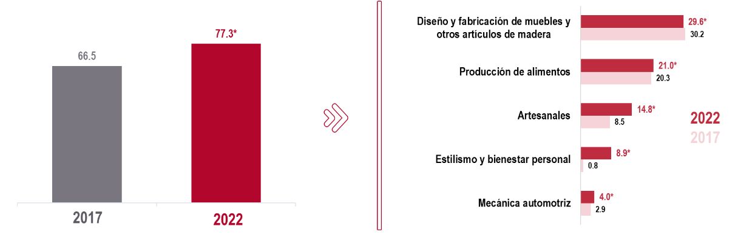
* En estos casos, sí hubo un cambio estadísticamente significativo con respecto del ejercicio anterior.

Plan individualizado

De la población de adolescentes en el SIJPA con medida de internamiento, 83.0 % conocía su Plan individualizado: 96.0 % estaba de acuerdo con este.

Gráfica 52
Adolescentes en internamiento
(Porcentaje)
Conocimiento de su Plan individualizado¹ | Condición estar o no acuerdo con su Plan individualizado²
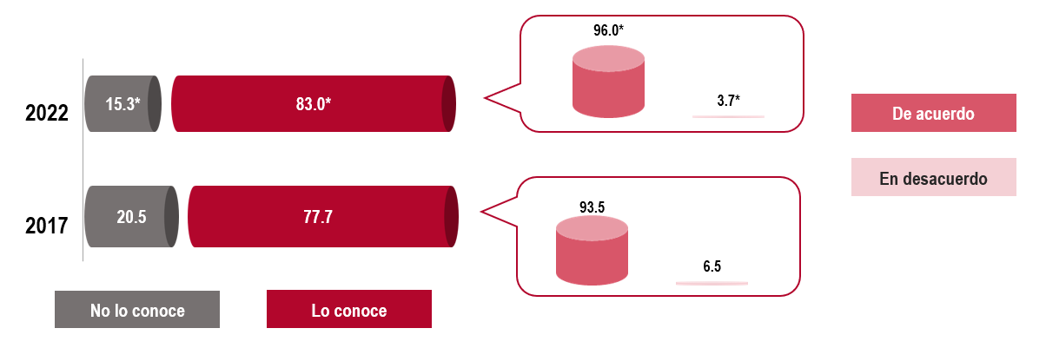
¹ Se refiere al «Plan individualizado de actividades o ejecución».
² Se excluye a adolescentes en internamiento preventivo.

Actividades

De la población de adolescentes en el SIJPA con medida de internamiento que realizó actividades socioeducativas, 83.3 % seguía estudiando como parte de las actividades de su medida. De esta población, 66.4 % dedicó hasta cinco horas a esa actividad.

Gráfica 53
Actividades que los adolescentes en Tiempo promedio dedicado a la
internamiento realizaron como parte realización de las actividades
de su medida (Porcentaje)
(Porcentaje)
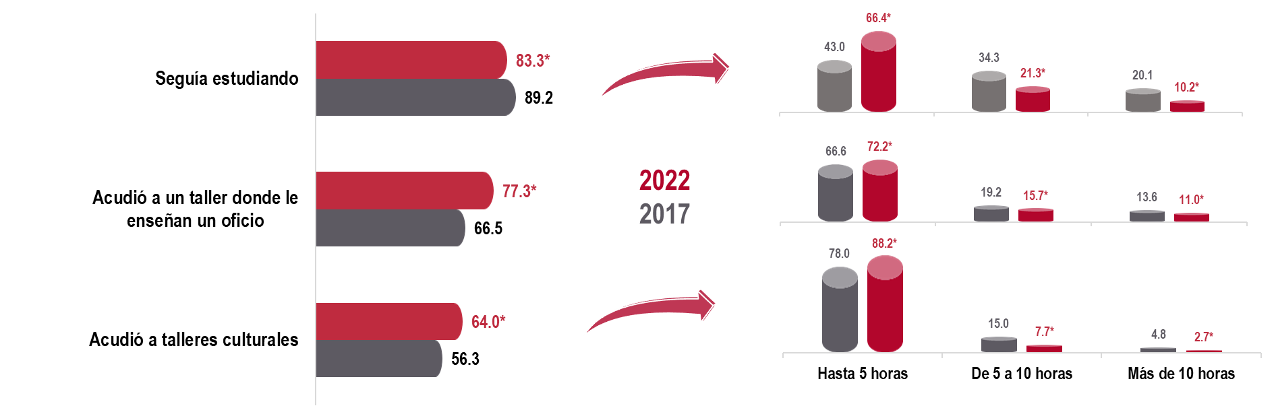
* En estos casos, sí hubo un cambio estadísticamente significativo con respecto del ejercicio anterior.

Visita familiar

De la población de adolescentes en el SIJPA con medida de internamiento, 85.2 % recibió visita familiar. De ese porcentaje, 68.2 % declaró que la persona que lo visitaba con más frecuencia era su madre, mientras que 12.5 % recibía visitas frecuentes de su padre.

Gráfica 54
Recibió visita familiar en Persona que más lo/ la visitó en
los últimos 12 meses los últimos 12 meses
(Porcentaje) (Porcentaje)
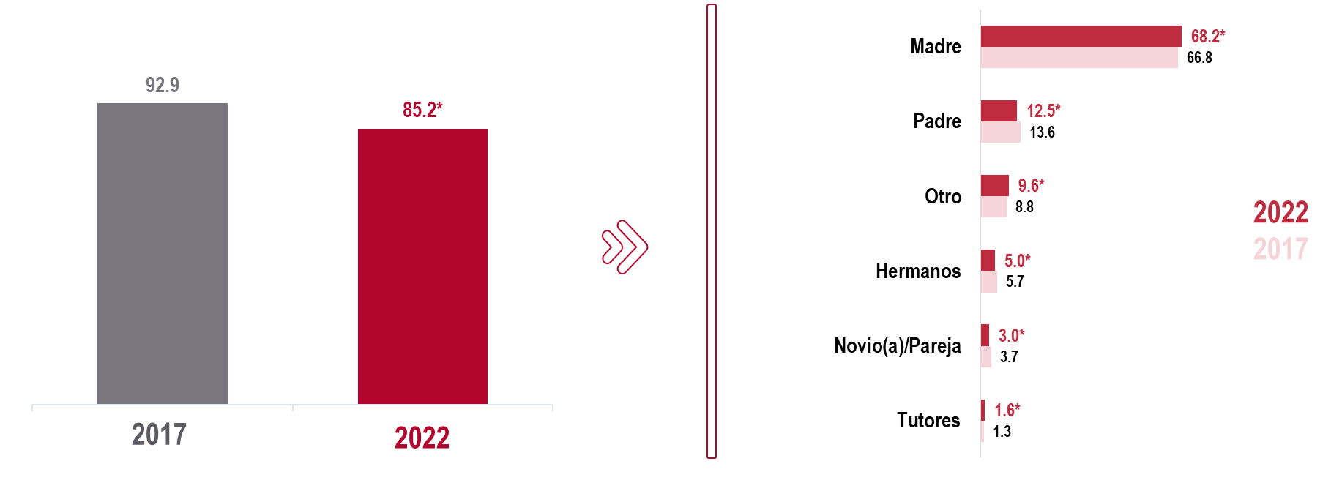
* En estos casos, sí hubo un cambio estadísticamente significativo con respecto del ejercicio anterior.

Terapia psicológica

De la población de adolescentes en el SIJPA con medida de internamiento, 93.8 % recibió terapia psicológica como parte de sus actividades. De este porcentaje, 93.3 % recibió terapia individual, 52.3 %, terapia grupal y 29.6 %, terapia familiar.

Gráfica 55
Recibe terapia psicológica Tipo de terapia
(Porcentaje) (Porcentaje)
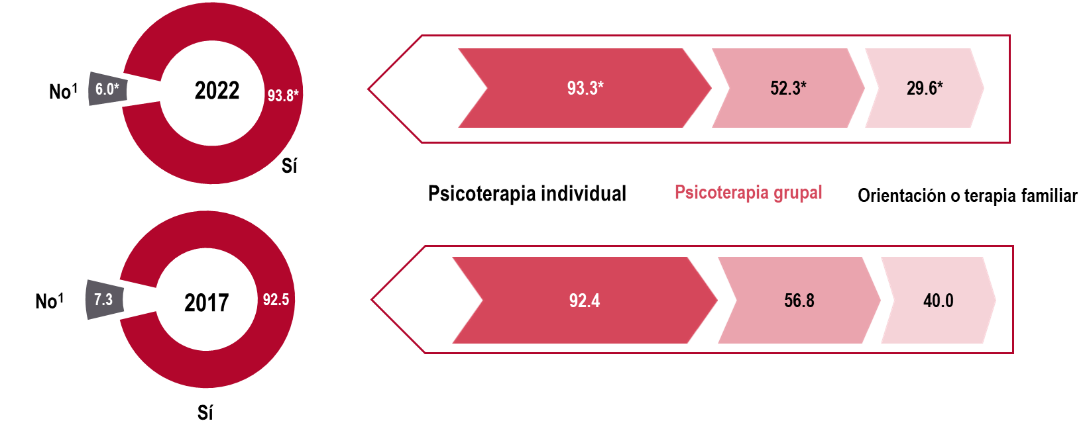
¹ Se excluyen casos en los que la o el informante no especificó si recibe o no apoyo psicológico como parte de sus actividades.
* En estos casos, sí hubo un cambio estadísticamente significativo con respecto del ejercicio anterior.

Percepción de inseguridad

De la población de adolescentes en el SIJPA con medida de internamiento, 12.4 % se sintió inseguro dentro del centro de internamiento y 7.4 % se sintió inseguro en su dormitorio.

Gráfica 56
Percepción de inseguridad en el entorno
(Porcentaje)
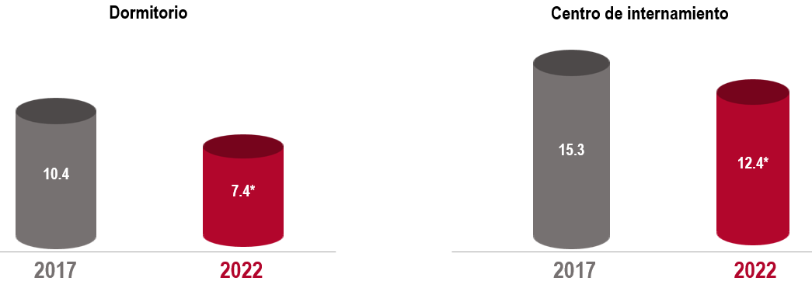
* En estos casos, sí hubo un cambio estadísticamente significativo con respecto del ejercicio anterior.

Victimización

De la población de adolescentes en el SIJPA con medida de internamiento, 32.0 % fue víctima de algún delito dentro del centro de internamiento en el último año. De este porcentaje, 80.8 % fue víctima de robo de objetos personales y 34.2 %, de lesiones.

Gráfica 57
Población de adolescentes víctima Principales conductas delictivas de las
de algún delito al interior del cuales la población de adolescentes
centro de internamiento fue víctima en el Sistema Integral
(Porcentaje) de Justicia Penal
(Porcentaje)
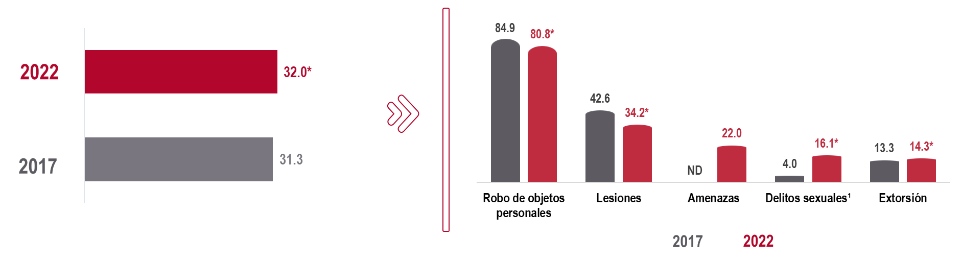
¹ Incluye: hostigamiento sexual, manoseo, exhibicionismo o intento de violación y violación sexual.
* En estos casos, sí hubo un cambio estadísticamente significativo con respecto del ejercicio anterior.

Discriminación

Durante 2022, de la población de adolescentes en el SIJPA con medida de internamiento, 13.5 % fue víctima de discriminación dentro del centro de internamiento en el último año. De ese porcentaje, 47.1 % fue discriminado por su forma de ser y 29.8 %, por el tipo de delito por el que le acusan.

Gráfica 58
Población de adolescentes víctima
de discriminación al interior del Motivo de discriminación
centro de internamiento¹ (Porcentaje)
(Porcentaje)
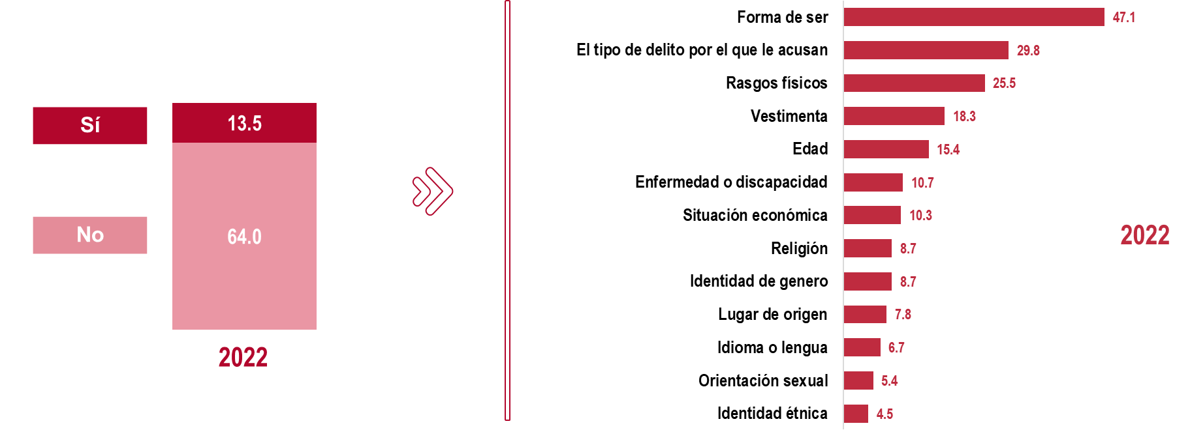
¹ Se excluyen los casos en los que no se especificó si ha sido víctima de discriminación en el centro.

Forma de discriminación

Durante 2022, de la población de adolescentes en el SIJPA con medida de internamiento que fue víctima de discriminación dentro del centro de internamiento, 80.9 % sufrió humillaciones u ofensas. Las y los principales causantes fueron compañeros(as) u otros(as) internos(as).

Gráfica 59
Formas de discriminación Actor causante de la discriminación
(Porcentaje) (Porcentaje)
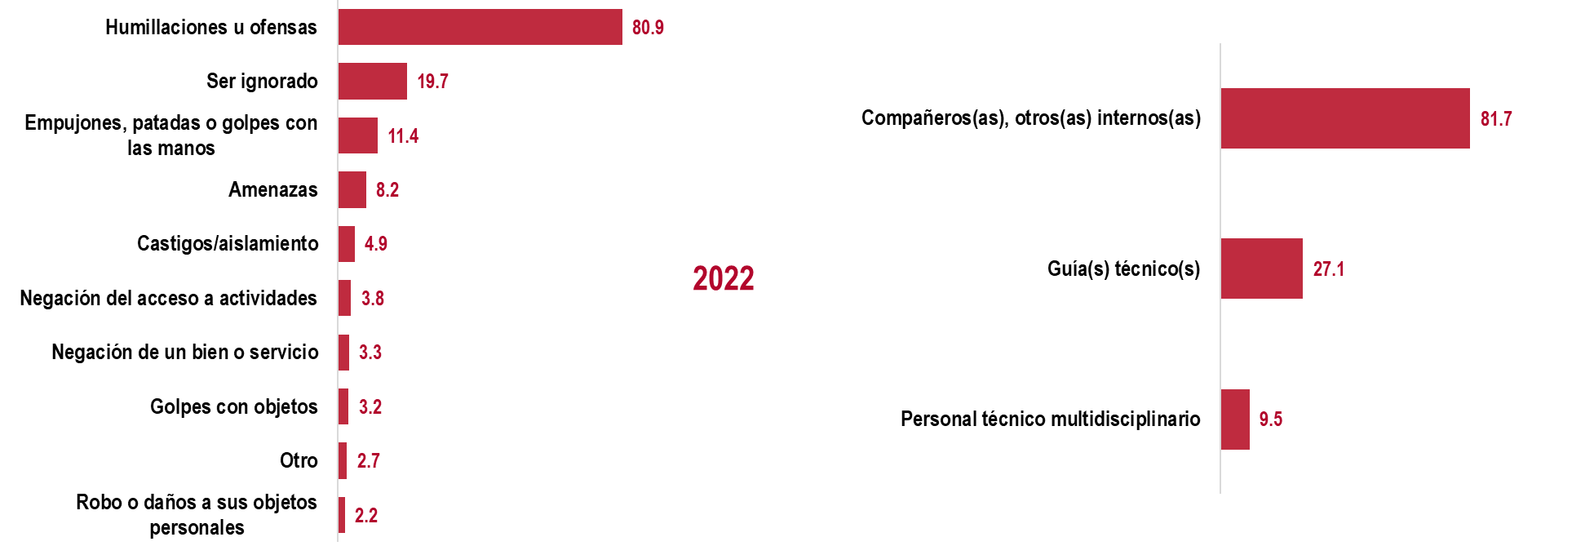

corrupción

Corrupción general

A nivel nacional, la tasa por cada mil adolescentes en el SIJPA que declararon haber sido víctimas de algún acto de corrupción, en cualquier etapa de su proceso o vida en internamiento, fue de 174. Dicha tasa fue de 109 en la etapa procesal de la detención.

Gráfica 60
Adolescentes en el Sistema Integral de Justicia Penal víctimas de actos de corrupción
(Tasa por cada mil adolescentes en el Sistema Integral de Justicia Penal)
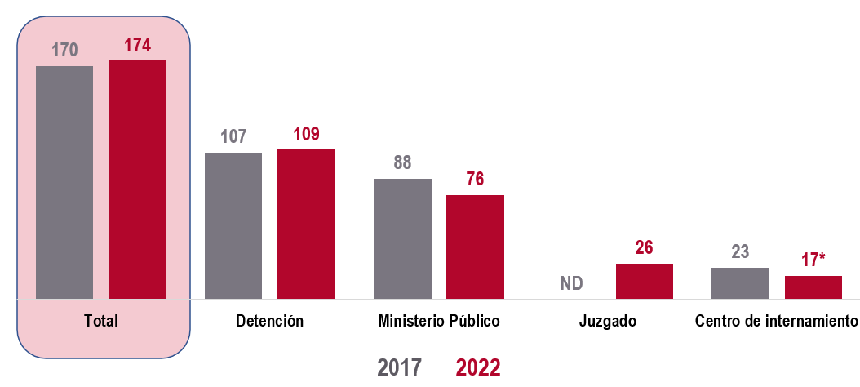
* En estos casos, sí hubo un cambio estadísticamente significativo con respecto del ejercicio anterior.

La región centro tuvo una tasa de 219 adolescentes víctimas de algún acto de corrupción por cada mil adolescentes en cualquier etapa de su proceso o vida en internamiento.

Cuadro 1
Adolescentes en el Sistema Integral de Justicia Penal víctima de actos de corrupción por región
(Tasa por cada mil adolescentes en el Sistema Integral de Justicia Penal)
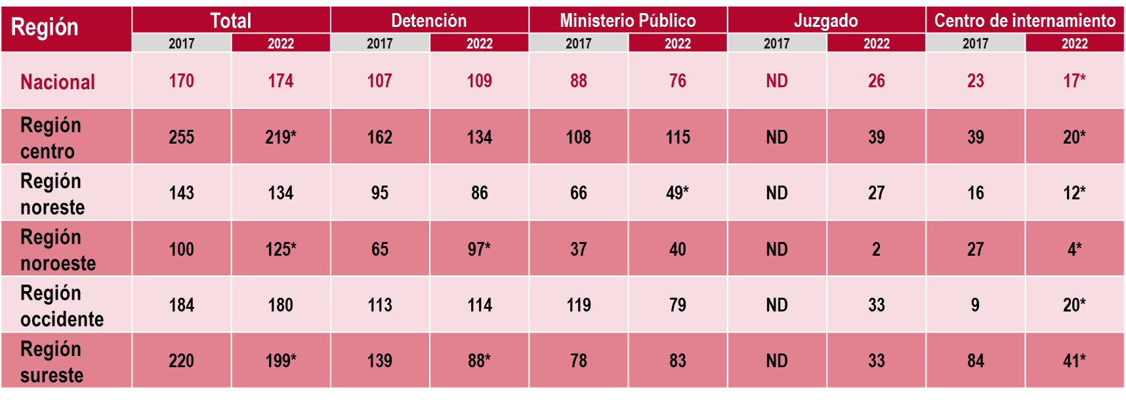
Región centro: Ciudad de México, estado de México, Guerrero, Hidalgo, Morelos, Puebla y Tlaxcala
Región noreste: Coahuila, Durango, Nuevo León, San Luis Potosí y Tamaulipas
Región noroeste: Baja California, Baja California Sur, Chihuahua, Sinaloa y Sonora
Región occidente: Aguascalientes, Colima, Guanajuato, Jalisco, Michoacán, Nayarit, Querétaro y Zacatecas
Región sureste: Campeche, Chiapas, Oaxaca, Quintana Roo, Tabasco, Veracruz y Yucatán
ND No disponible
* En estos casos, sí hubo un cambio estadísticamente significativo con respecto del ejercicio anterior.

Corrupción en el centro de internamiento

Con la ENASJUP 2022 se estimó que, en los últimos doce meses, de la población de adolescentes en el SIJPA con medida de internamiento, 36.9 % pagó dentro del centro de internamiento por tener acceso a un teléfono.

Gráfica 61
Servicios, bienes, beneficios o permisos por los que pagó la población de adolescentes en el Sistema Integral de Justicia Penal con medida de internamiento dentro del centro de internamiento
(Porcentaje)
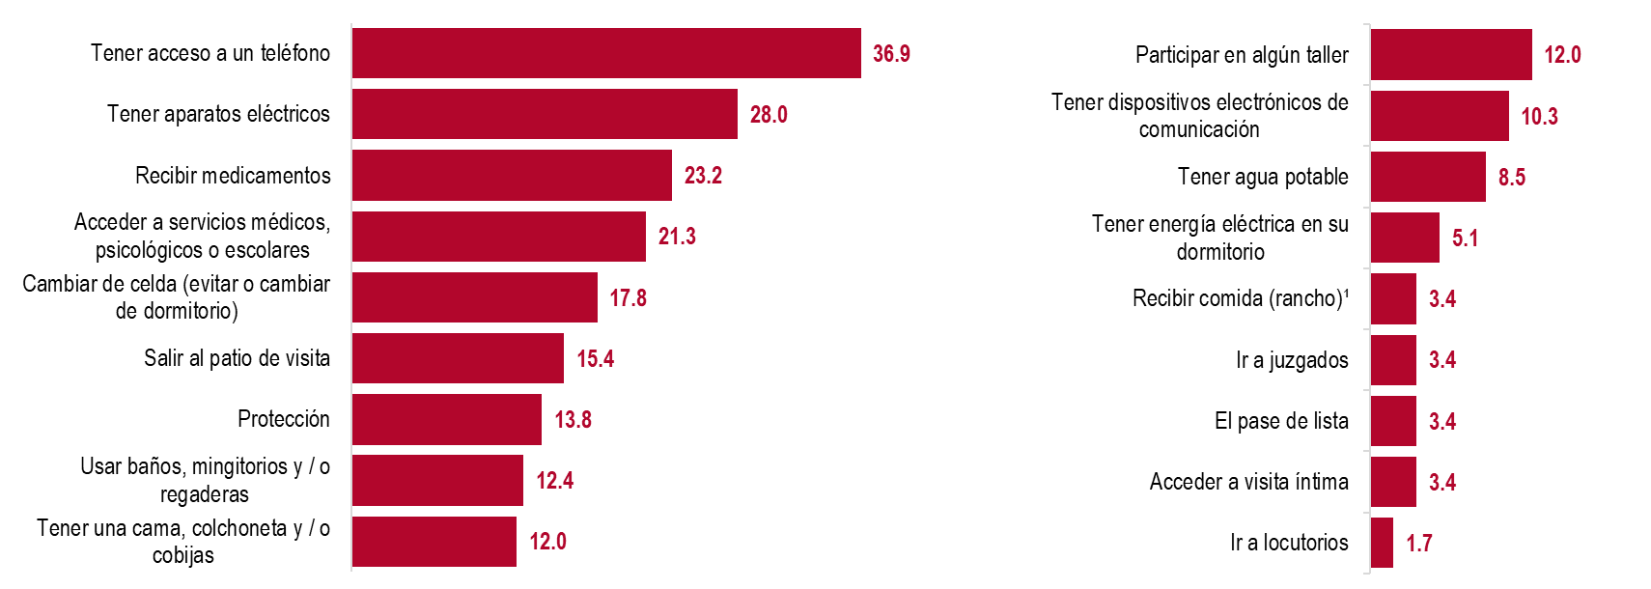
* En estos casos, sí hubo un cambio estadísticamente significativo con respecto del ejercicio anterior.
¹ «Rancho» significa comida en la jerga del sistema penitenciario. El término lo retoman las y los adolescentes en los centros de
internamiento.

Pagos realizados por las visitas

Durante 2022, a nivel nacional, de la población de adolescentes en el SIJPA con medida de internamiento que recibió visita, 46.5 % declaró que su visita realizó un pago para poder pasar comida.

Gráfica 62
Población de adolescentes en el Sistema Integral de Justicia Penal con medida de internamiento cuya visita tuvo que pagar un beneficio¹
(Porcentaje)
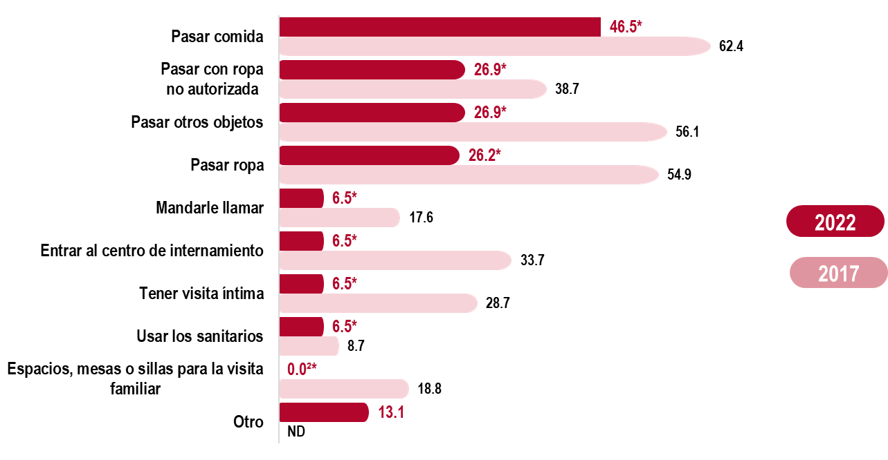
- Se refiere a visita de familiares, tutores, amigos o visita íntima. Se excluye a adolescentes que cumplían una sanción mixta o de semi-internamiento.
² Estimación cualitativa sobre la posible ausencia (caso absoluto 0 y relativo 0.0 %)
ND No disponible
* En estos casos, sí hubo un cambio estadísticamente significativo con respecto del ejercicio anterior.

Indicadores de autogobierno y cogobierno

A nivel nacional, de la población de adolescentes con medida de internamiento que se encontraban en el SIJPA, 23.6 % señaló que en los últimos 12 meses vio que las personas internas realizaban actividades de seguridad o funcionamiento del centro de internamiento de manera parcial o total (actividades de autogobierno y/ o cogobierno) y 12.7 % de adolescentes, que ha visto riñas entre grupos de internos por el control del centro de internamiento.

Gráfica 63
Atestiguamiento de actividades de autogobierno y/ o cogobierno
en los últimos 12 meses
(Porcentaje)
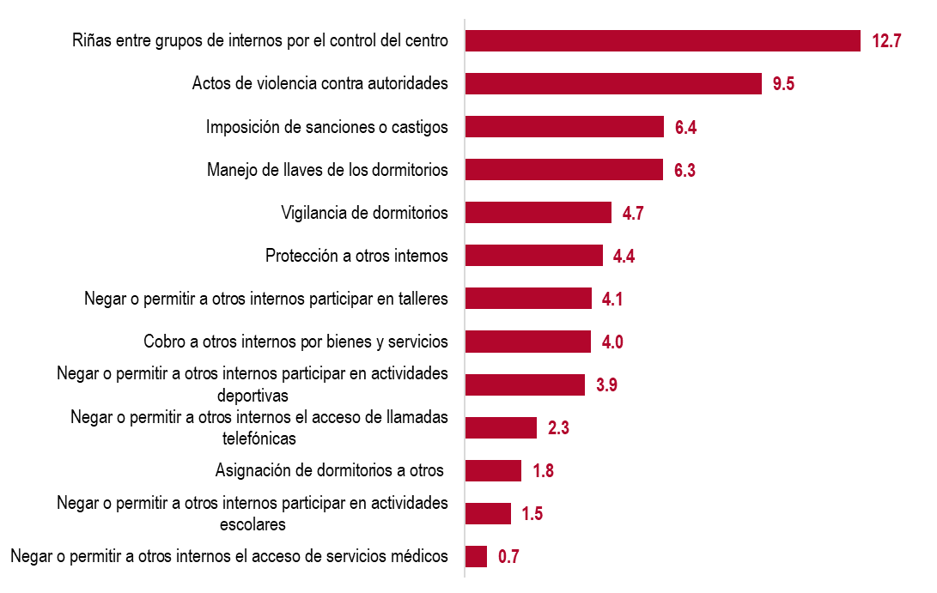

Adolescentes en externación

Tiempo cumpliendo la medida de sanción en externación

Durante 2022, de la población de adolescentes en el SIJPA, con medida de sanción en externación, 45.1 % tenía menos de un año cumpliendo su sanción; 21.6 % llevaba entre uno y tres años y 12.8 % tenía de tres a seis años.

Gráfica 64
Población de adolescentes con medida Tiempo que lleva cumpliendo su sanción
de sanción en externación (Porcentaje)
(Porcentaje)
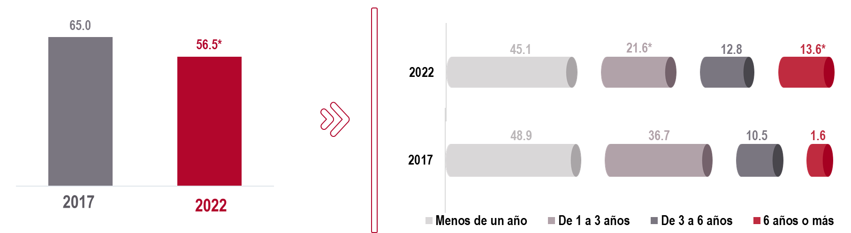
* En estos casos, sí hubo un cambio estadísticamente significativo con respecto del ejercicio anterior.

Conocimiento del «Plan individualizado de ejecución»

De la población de adolescentes en el SIJPA con medida de sanción en externación, 74.5 % conocía su «Plan individualizado de ejecución»: 89.8 % refirió estar de acuerdo con este.

Gráfica 65
Población de adolescentes con medida de sanción en externación
(Porcentaje)
Conocimiento de su Plan individualizado | Condición estar o no acuerdo con su Plan individualizado
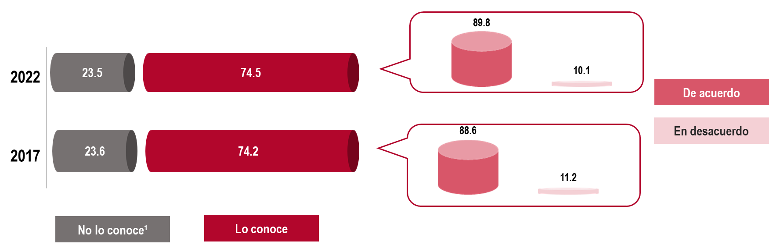
¹ Se excluyen casos en los que la o el informante no especificó.

Actividades

De la población de adolescentes en el SIJPA que cumplía con una medida de sanción en externación, 72.1 % realizó actividades socioeducativas como parte de dicha medida. De este porcentaje, 70.9 % continuaba con sus estudios, mientras que 19.4 % desarrollaba actividades de servicio a favor de la comunidad.

Gráfica 66
Población de adolescentes según la
realización de actividades como parte Tipo de actividad
de su medida de sanción de externación (Porcentaje)
(Porcentaje)
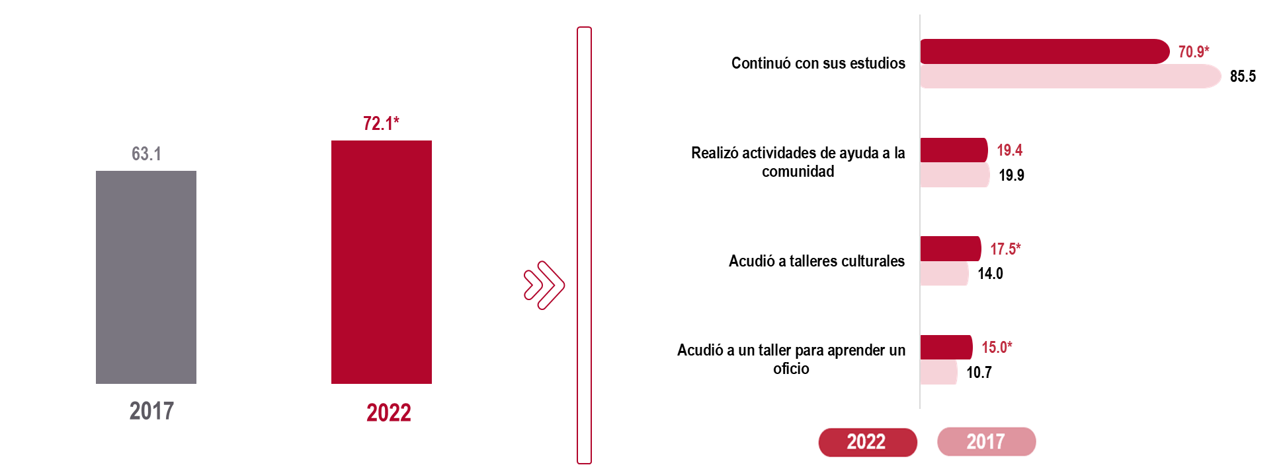
* En estos casos, sí hubo un cambio estadísticamente significativo con respecto del ejercicio anterior.

Talleres para aprender un oficio

De la población de adolescentes en el SIJPA, con medida de sanción en externación, que realizó actividades socioeducativas, 15.0 % declaró que acudía a un taller para aprender un oficio como parte de su medida de sanción.

Gráfica 67
Acudió a un taller para aprender un oficio Tipo de taller para aprender un oficio
(Porcentaje) (Porcentaje)
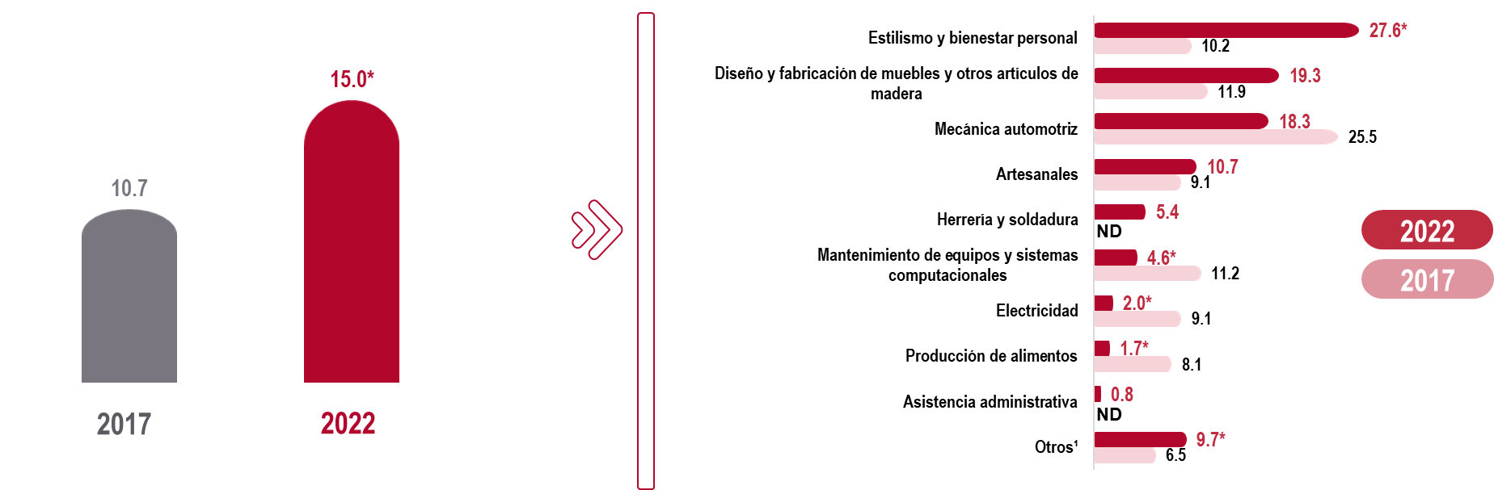
* En estos casos, sí hubo un cambio estadísticamente significativo con respecto del ejercicio anterior.
ND No disponible
¹ Incluye agrícolas, artísticos, construcción, industria del vestido y textil y otros.

Ocupación laboral

De la población de adolescentes en el SIJPA con una medida de sanción en externación, 72.5 % trabajaba o realizaba alguna actividad para generar ingresos. De ese porcentaje, 21.6 % declaró haber sido trabajador artesanal en la construcción y otros oficios, seguido de trabajador en actividades elementales y de apoyo, con 18.5 por ciento.

Gráfica 68
Ocupación actual
(Porcentaje)
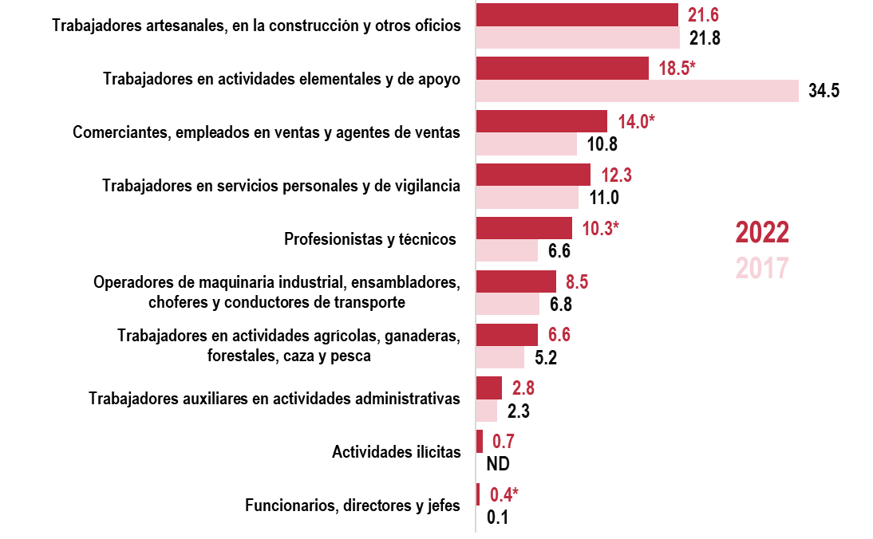
* En estos casos, sí hubo un cambio estadísticamente significativo con respecto del ejercicio anterior.

Ocupación laboral según sexo

De la población de mujeres adolescentes en el SIJPA con una medida de sanción en externación, 45.2 % trabajaba o realizaba alguna actividad para generar ingresos. De esta población, 23.5 % declaró haber sido comerciante, empleada en ventas y agente de ventas. Siguió trabajadora en actividades elementales y de apoyo, con 22.2 por ciento.

Gráfica 69
Ocupación actual según sexo
(Porcentaje)
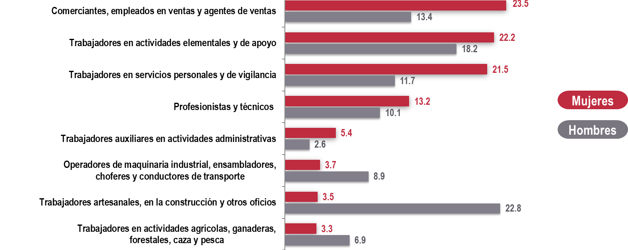

Acompañamiento de los padres o tutores

De la población de adolescentes en el SIJPA con medida de sanción en externación, 75.5 % refirió que sus padres, tutores o personas adultas encargadas estuvieron al pendiente de que cumplieran las actividades de su medida. En 72.1 % de los casos, las y los animaron para realizar las actividades de su medida.

Gráfica 70
Actividades que comparten con padres, tutores o adultos encargados
(Porcentaje)
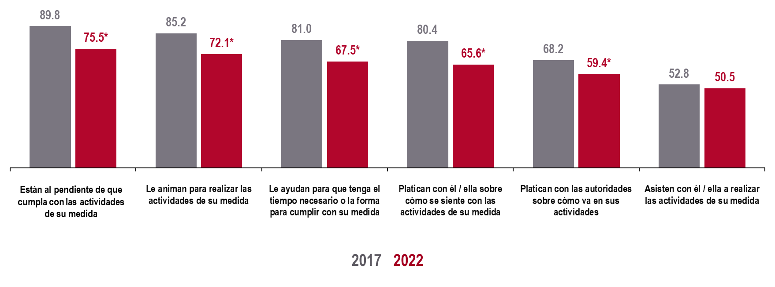
* En estos casos, sí hubo un cambio estadísticamente significativo con respecto del ejercicio anterior.

Embarazo adolescente con medida en externación

De las mujeres adolescentes en el SIJPA con medida de sanción en externación, 25.4 % estuvo embarazada durante su proceso penal y 10.2 % tuvo, por lo menos, un aborto.

Gráfica 71
Mujeres adolescentes en el Sistema Integral de Justicia Penal con medida de sanción en externación, según condición de haber estado embarazada
(Porcentaje)
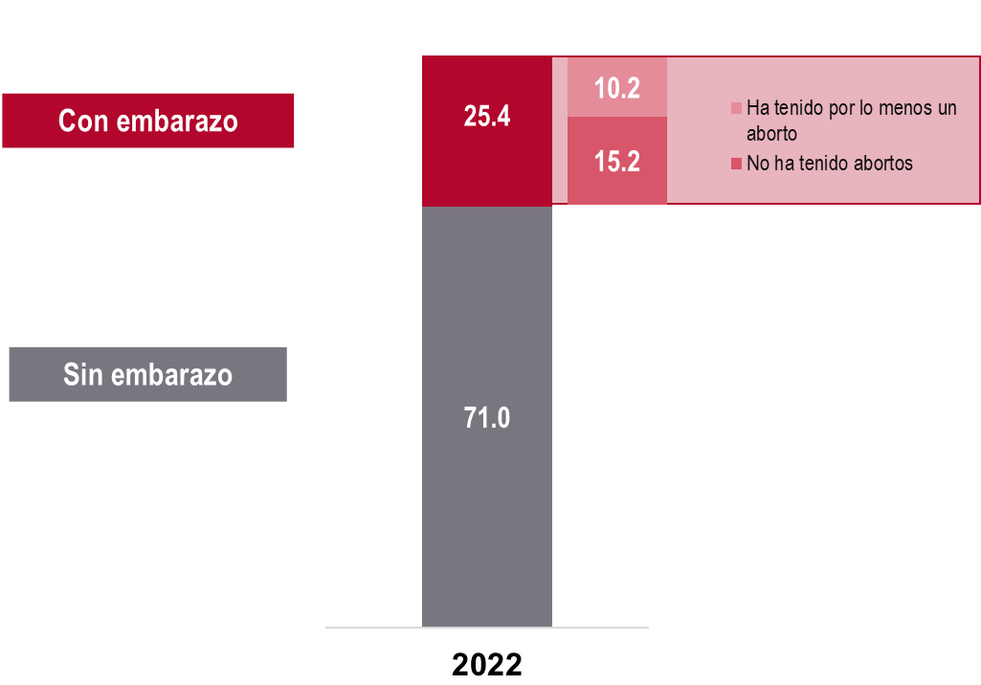

Expectativas al finalizar el cumplimiento de la medida de sanción

Expectativas de reinserción

A nivel nacional, durante 2022, de la población de adolescentes en el SIJPA que cumplía una medida de sanción de internamiento, 85.3 % consideró que, una vez cumplida su medida de sanción, podría tener una reinserción laboral. Por su parte, 84.6 % respondió que podría tener una reinserción escolar.

Gráfica 72
Población de adolescentes que cumple con su sanción
según expectativa de reinserción
(Porcentaje)
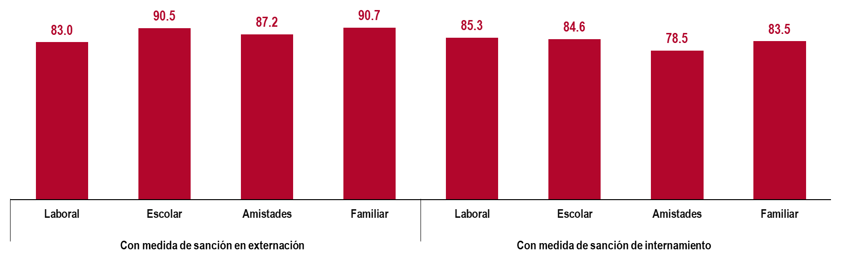

Expectativas de reinserción, según sexo

De la población de mujeres adolescentes en el SIJPA que cumplía una medida de sanción en externación, 91.6 % consideró que, una vez cumplida su medida de sanción, podría tener una reinserción escolar. En la población de hombres, el porcentaje fue de 90.4 por ciento.

Gráfica 73
Población de adolescentes que cumple con su sanción
según expectativa de reinserción y según sexo
(Porcentaje)
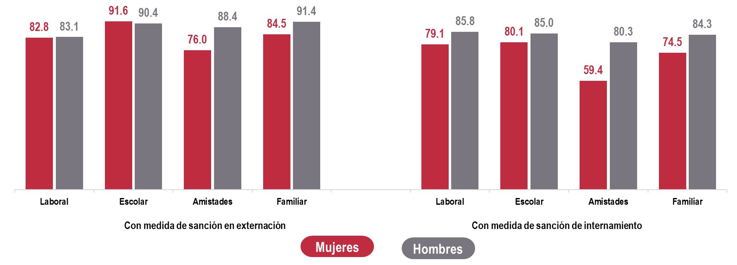

Expectativas de reincidencia delictiva

De la población de adolescentes en el SIJPA que cumplía una medida de sanción en externación, 91.8 % consideró que sería improbable volver a ser procesado jurídicamente. Asimismo, 79.7 % de la población con medida de internamiento consideró la misma situación.

Gráfica 74
Riesgo de volver a ser procesada jurídicamente
(Porcentaje)
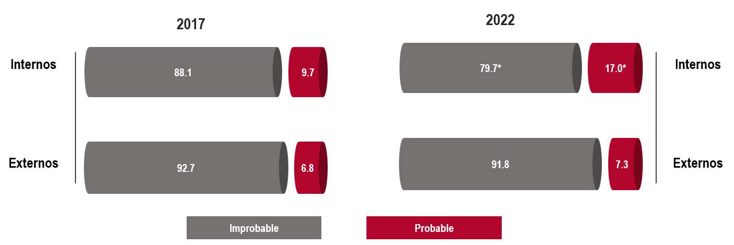
* En estos casos, sí hubo un cambio estadísticamente significativo con respecto del ejercicio anterior.

Para consultas de medios de comunicación, escribir a: comunicacionsocial@inegi.org.mx
o llamar al teléfono (55) 52-78-10-00, exts. 321064, 321134 y 321241.

Dirección de Atención a Medios/ Dirección General Adjunta de Comunicación

NOTA TÉCNICA

La ENASJUP 2022 es un proyecto estadístico estratégicamente diseñado para dar a conocer información relevante con representatividad a nivel nacional, por región y por entidad federativa, conforme a los niveles de significancia estadística, sobre adolescentes que se encuentran dentro del sistema de justicia penal. Esta información permitirá generar estimaciones referentes a las características sociodemográficas y socioeconómicas, el proceso judicial, el tipo de delito, las medidas cautelares, los mecanismos alternativos, la ejecución de medidas de sanción no privativas y privativas de la libertad, las características de la vida en internamiento y las expectativas posteriores al cumplimiento de la medida de sanción de adolescentes. Esta encuesta también ofrece datos sobre el acceso a los bienes y servicios, la infraestructura del centro de internamiento y las características de las relaciones sociales que los adolescentes establecen dentro de los centros de internamiento.

Con esta información, el INEGI proporciona elementos para la toma de decisiones de política pública en esta materia.
Diseño estadístico

Periodo de referencia de la información | Agosto y septiembre de 2022¹  Agosto de 2021 a septiembre de 2022²
Selección de la muestra | Probabilístico: muestreo estratificado
Población objeto de estudio y unidad de observación | Personas adolescentes de 12 a 17 años que se encuentren en el Sistema Integral de Justicia Penal para adolescentes (SIJPA) que tengan como medida cautelar el internamiento preventivo, o que se les haya dictado una medida de sanción privativa o no privativa de la libertad por la comisión de un delito del fuero común o del fuero federal.  También aquellas personas adultas jóvenes de 18 años y más que permanecen en el SIJPA en los términos anteriormente descritos.
Tamaño de la muestra nacional | Tamaño de muestra real: 2 715 adolescentes o adultos jóvenes  Tamaño de muestra de diseño: 2 597 adolescentes o adultos jóvenes
Periodo de levantamiento | 8 de agosto al 12 de septiembre de 2022
Cobertura geográfica | Nacional, por regiones³ y por entidad federativa
¹ Corresponde al periodo de levantamiento.
² Corresponde al periodo comprendido entre la fecha de levantamiento y los 12 meses previos.
³ De acuerdo con las cinco divisiones regionales de la Conferencia Nacional del Sistema Penitenciario.

Productos y documentos de la ENASJUP 2022

Los productos y documentos de la ENASJUP 2022 que el INEGI pone a disposición de las y los usuarios son los siguientes:

- Presentación ejecutiva nacional
- Tabulados con los principales resultados, errores estándar, coeficientes de variación e intervalos de confianza
- Diseño muestral
- Marco conceptual
- Informe operativo
- Cuestionarios
- Metadatos
- Datos abiertos
Estos productos pueden consultarse en la página del Instituto:
https://www.inegi.org.mx/programas/enasjup/2022/

Incluye a adolescentes que declararon haber sido detenidos por la policía municipal, policía estatal, policía Federal, policía estatal ministerial o judicial, policía federal ministerial, Guardia Nacional, Ejército, Marina, un operativo conjunto u otra autoridad o agente gubernamental.
Corresponde al periodo de levantamiento.
Corresponde al periodo comprendido entre la fecha de levantamiento y los 12 meses previos.
Incluye a adolescentes que declararon haber sido detenidos por la policía municipal, policía estatal, policía federal, policía estatal ministerial o judicial, policía federal ministerial, Guardia Nacional, Ejército, Marina, un operativo conjunto u otra autoridad o agente gubernamental.
Incluye a adolescentes que declararon haber sido detenidos por la policía municipal, policía estatal, policía federal, policía estatal ministerial o Judicial, policía federal ministerial, Guardia Nacional, Ejército, Marina, un operativo conjunto u otra autoridad o agente gubernamental.
Incluye a adolescentes con medida de sanción y con medida cautelar en internamiento.
Incluye a adolescentes con medida de sanción y con medida cautelar en internamiento.
Incluye a adolescentes con medida de sanción y con medida cautelar en internamiento.

